ĐẠI HỌC BÁCH KHOA HÀ NỘI

TRƯỜNG CÔNG NGHỆ THÔNG TIN VÀ TRUYỀN THÔNG

──────── * ────────

BÁO CÁO NHÓM

**PHÂN TÍCH THIẾT KẾ HỆ THỐNG**



**PROJECT1**

**Chủ đề : Hệ thống quản lý khách sạn**

**Nhóm sinh viên thực hiện:**

1. Trần Xuân Thành 20210705P

**Giảng viên hướng dẫn:** Nguyễn Tiến Thành

Hà Nội, 11/2024

**LỜI MỞ ĐẦU**

Trong xu hướng phát triển của những năm gần đây du lịch là một trong những ngành có độ tăng trưởng cao nhất cả nước. Rất nhiều khách sạn đua nhau phát triển liên tục và nhanh chóng theo sự phát triển của xã hội về qui mô và chất lượng.

Hiện nay, các khách sạn phải trực tiếp tiếp nhận, quản lý một khối lượng lớn và thường xuyên nhiều loại khách, cùng với hàng loạt dịch vụ phát sinh theo nhu cầu của khách hàng. Do đó, công việc quản lý hoạt động kinh doanh của khách sạn ngày càng phức tạp hơn.

Hơn nữa, công tác quản lý không chỉ đơn thuần là quản lý về lưu lượng khách đến với khách sạn, sử dụng các loại hình dịch vụ … mà công việc quản lý còn phải đáp ứng nhu cầu về việc báo cáo các loại hình doanh thu, tình hình kinh doanh của khách sạn … để từ đó có thể đưa ra định hướng và lập kế hoạch phát triển cho công việc kinh doanh đó. Nhưng với việc lưu trữ và xử lý bằng thủ công như hiện nay thì sẽ tốn rất nhiều thời gian và nhân lực mà không đem lại hiệu quả cao. Do đó cần phải tin học hóa hình thức quản lý, cụ thể là xây dựng một phần mềm để đáp ứng nhu cầu quản lý toàn diện, thống nhất và đạt hiệu quả cao nhất cho hoạt động kinh doanh của khách sạn.

Với đề tài : Xây dựng hệ thông quản lý khách sạn, chúng em đã tham gia kháo sát hệ thông của các khách sạn .Em đã sử dụng Java để thiết kể giao diên hệ thống và sử dụng MYSQL để tạo và lưu trữ dữ liệu .

Do những nhu cầu trên nên nhóm chúng em quyết định chọn đề tài “Quản lý khách sạn ” .

MỤC LỤC

I. MÔ TẢ NGHIỆP VỤ 6

1. Mô tả bài toán 6

2. Mục tiêu của đề tài 6

a. Nâng cao hiệu quả quản lí 7

b. Tối ưu hoá dịch vụ khách hàng 7

c. Quản lí tài nguyên và nhân sự hiệu quả 7

d. Cải thiện quản lí 7

e. Nâng cao khả năng cạnh tranh 7

3. Các chức năng chính. 8

II. KHẢO SÁT 8

1. Nguồn khảo sát. 8

2. Nội dung khảo sát. 9

a. Cơ cấu tổ chức của khách sạn: 9

b. Đánh giá hệ thống: 10

c. Đề xuất giải pháp cho hệ thống: 11

d. Các yêu cầu chức năng của hệ thống: 11

e. Các yêu cầu phi chức năng của hệ thống. 11

III. Sơ đồ Use case tổng quát 12

1. Sơ đồ phân rã use case 12

2. Sơ đồ tổ chức 14

3. Quy trình hoạt động 15

4. Phạm vi hệ thống và phân loại người dùng 16

4.1 Phạm vi hệ thống 16

4.2 Phân loại người dùng 17

5. Phạm vi thực hiện của đề tài 17

VI. PHẦN NỘI DUNG 17

1. Phân tích hiện trạng của tổ chức 17

2. Sơ đồ tổ chức và quy trình hoạt động 17

3. Đặc tả usecase 17

3.1. Biểu đồ ca sử dụng quản lí đặt phòng 17

3.2. Biểu đồ ca sử dụng kiểm tra tình trạng phòng. 18

3.3. Biểu đồ ca sử dụng đăng nhập 18

3.4. Biểu đồ ca sử dụng tra cứu phòng 19

3.5. Biểu đồ ca quản lý khách hàng đặt phòng trước 20

3.6. Biểu đồ ca quản lý đặt phòng trực tiếp 20

3.7. Biểu đồ ca quản lý tìm thông tin đặt phòng. 21

3.8. Biểu đồ ca lập phiếu sử dụng 22

3.9. Biểu đồ ca lập hoá đơn 22

3.10. Biểu đồ ca tìm kiếm dịch vụ 23

3.11. Biểu đồ ca sửa dịch vụ 23

3.12. Biểu đồ ca xoá dịch vụ 24

3.13. Biểu đồ ca thêm dịch vụ 24

3.14. Biểu đồ ca xuất danh sách dịch vụ 25

3.15. Biểu đồ ca tìm kiếm khách hàng 25

3.16. Biểu đồ ca xoá khách hàng 26

3.17. Biểu đồ ca sửa thông tin khách hàng 26

3.18. Biểu đồ ca tìm kiếm phòng 27

3.19. Biểu đồ ca xoá phòng 27

3.20. Biểu đồ ca sửa thông tin phòng 27

3.21. Biểu đồ ca thêm phòng 28

3.22. Biểu đồ ca tạo tài khoản 28

3.23. Biểu đồ ca tìm kiếm tài khoản 29

3.24. Biểu đồ ca xoá tài khoản 29

3.25. Biểu đồ ca sửa thông tin tài khoản 30

3.26. Biểu đồ ca tìm kiếm hoá đơn 30

III. SƠ ĐỒ LỚP 31

IV. BIỂU ĐỒ TRÌNH TỰ 32

1: Biểu Đồ Đăng Ký Phòng 32

2: Biểu Đồ Đăng Ký Dịch Vụ 33

3: Biểu Đồ Trình Tự Quản Lý Nhân Viên 34

3.1: Quản lí nhân viên 34

3.2: Tìm kiếm nhân viên 34

3.3: Thêm nhân viên 35

3.4: Sửa thông tin nhân viên 35

3.5: Xoá nhân viên 36

4: Biểu Đồ Trình Tự Quản Lý Phòng 38

4.1: Tìm kiếm phòng 38

4.2: Thêm phòng 38

4.3: Xoá phòng 39

4.4: Sửa phòng 40

5: Biểu Đồ Trình Tự Quản Lý Dịch Vụ 41

5.1: Tìm dịch kiếm dịch vụ 41

5.2: Thêm dịch vụ 42

5.3: sửa dịch vụ 43

5.4: Xoá dịch vụ 45

6: Biểu Đồ Trình Tự Quản Lý Khách 45

6.1: Thêm khách hàng 45

6.2: Tìm kiếm khách hàng 46

6.3: Sửa khách hàng 47

6.4: Xoá Khách Hàng 48

7: Biểu Đồ Trình Tự Thanh Toán 50

V. Cơ sở dữ liệu 51

1. Các bảng cơ sở dữ liệu 51

2. Lược đồ quan hệ giữa các bảng 52

VI. THIẾT KẾ GIAO DIỆN 53

1. Giao diện chức năng đăng nhập 53

2. Giao diện Quản lý khách hàng 54

3. Giao diện Quản lý phòng 54

4. Giao diện Quản lý hóa đơn 55

5. Giao diện Quản lý dịch vụ 55

6. Giao diện Quản lý nhân viên 56

VII. KẾT LUẬN 56

1. Những kết quả đạt được: 56

2. Những kết chưa đạt được: 56

3. Định hướng phát triển trong tương lai 57

# **I. MÔ TẢ NGHIỆP VỤ**

## **1. Mô tả bài toán**

Một khách sạn yêu cầu viết một phần mềm quản lý khách sạn. Chương trình cho phép quản lý khách thuê phòng, quản lý phòng, trang thiết bị trong phòng và nhân viên.

Chương trình cung cấp cho người dùng một tài khoản đăng nhập và đăng xuất để sử dụng hệ thống quản lý này. Với một tài khoản đăng nhập hệ thống sẽ xác định người đăng nhập là nhân viên hay quản lý để cung cấp quyền hạn tương ứng cho từng tài khoản đăng nhập.

Nhân viên hay quản lý phải nhập các thông tin của khách hàng (tên, số CMND, điện thoại,…) khi khách đặt phòng hay thuê phòng.. Khi một phòng được cho thuê hoặc có người đặt phòng thì nhân viên cập nhật tình trạng phòng. Khi đến ngày nhận phòng, nếu khách hàng đến nhận phòng thì nhân viên phải cập nhật lại tình trạng phòng là thuê phòng; nếu khách hàng không đến nhận phòng đúng thời hạn hoặc hủy đặt phòng trước thời hạn thì nhân viên phải hủy thông tin khách hàng và cập nhật lại tình trạng phòng là phòng trống.

Ngoài ra, nhân viên phải ghi nhận loại thiết bị và số lượng trong mỗi phòng. Nhân viên có quyền thêm, xóa và cập nhật lại các thiết bị trong phòng. Khi khách hàng thuê phòng nếu có yêu cầu thêm trang thiết bị trong phòng thì nhân viên phải bổ sung thông tin về trang thiết bị trong phòng nếu yêu cầu của khách được đáp ứng.

Trong khách sạn còn có sẵn các dịch vụ (massage, tắm hơi,…) để phục vụ khách hàng. Khi khách có nhu cầu thì nhân viên phải ghi nhận tiền dịch vụ để tính vào tổng tiền.

Khi khách hàng trả phòng, hệ thống sẽ tự động tính tiền thuê phòng, tiền dịch vụ và tổng tiền khách hàng phải trả. Nếu khách hàng có thắc mắc thì nhân viên cũng có thể cho khách hàng xem trực tiếp những chi phí mà khách hàng sử dụng đã lưu trên hệ thống.

Đối với người quản lý, ngoài những quyền của nhân viên, người quản lý còn có thể cập nhật tên phòng, giá phòng và loại phòng khi có sự thay đổi. Ngoài ra, người quản lý còn cập nhật thông tin và tài khoản đăng nhập của nhân viên vào hệ thống.

Hệ thống còn hỗ trợ chức năng báo cáo để nhân viên có thể báo cáo doanh thu của khách sạn theo tháng hoặc theo quý một cách chi tiết và rõ ràng.

## **2. Mục tiêu của đề tài**

### **a. Nâng cao hiệu quả quản lí**

- Tự động hoá quy trình: áp dụng công nghệ để tự động hoá các quy trình quản lý như đặt phòng, quản lí dịch vụ, quản lí check in check out…

- Giảm thiểu lỗi: lỗi do con người gây ra trong khâu xử lí thông tin và quản lí dữ liệu

### **b. Tối ưu hoá dịch vụ khách hàng**

- Cải thiện trải nghiệm của khách hàng: đảm bảo quy trình nhận và trả phòng diễn ra nhanh chóng, hiệu quả, và không gây phiền phức cho khách hàng

- Cá nhân hoá dịch vụ: tích hợp các công cụ để thu thập và phân tích dữ liệu khách hàng, từ đó ccung cấp dịch vụ các dịch vụ và ưu đãi cá nhân hoá.

### **c. Quản lí tài nguyên và nhân sự hiệu quả**

- Phân công công việc: tối ưu hoá việc phân công và quản lí nhân sự, đảm bảo nhân viên được phân bổ công việc hợp lí và hiệu quả

- Theo dõi tài nguyên: quản lí và theo dõi tình trạng sử dụng các tài nguyên của khách sạn như phòng, và dịch vụ của khách sạn.

### **d. Cải thiện quản lí**

- Phân tích dữ liệu: sử dụng các công cụ phân tích dữ liệu thu thập và phân tích thôngt tin, hỗ trợ ra quyết định và chiến lược vận hành

- Báo cáo và dự báo: cung cấp các báo cáo chi tiết và dự báo về hoạt động kinh doanh, giúp quản lí có cái nhìn tổng quát hơn

### **e. Nâng cao khả năng cạnh tranh**

- Đối mới công nghệ: áp dụng các công nghệ mới vào quản lí khách sạn để duy trì tính cạnh tranh trên thị trường

- Phát triển thương hiêu: tăng cường nhận diện thương hiệu tạo dựng uy tín thông qua việc cung cấp dịch vụ chất lượng cao và trải nghiệm khách hàng.

Quản lí khách sạn là một khối nghiệp vụ hết sức phức tạp, đòi hỏi một hệ thống quản lí chặt chẽ, thuận tiện và có hiệu quả cao. Đề tài vừa có giá trị trong thực tế vừa có giá trị trong công việc học tập của những sinh viên như chúng em, sau khi thực hiện đề tài giúp chúng em giữ vũng được kiến thức môn học vừa bồi dưỡng cho bản thân thêm kiến thức về nghiệp vụ quản lí trong các doanh nghiệp góp phần nâng cao trình độ chuyên môn của mỗi cá nhân.

## **3. Các chức năng chính.**

- Quản lý phòng: hệ thống cho phép quản lý toàn bộ thông tin của tất cả phòng của khách sạn, cho phép thêm, sửa, xóa, thay đổi phòng

- Quản lý khách hàng: hệ thống cho phép quản lý thông tin cá nhân của từng khách hàng, thêm, sửa, xóa thông tin khách hàng.

- Quản lý dịch vụ: hệ thống cho phép nhằm đảm bảo rằng các dịch vụ cung cấp cho khách hàng đều được vận hành một cách hiệu quả, nhất quán và đáp ứng các tiêu chuẩn chất lượng.

- Quản lý hóa đơn: là một phần quan trọng trong hệ thống quản lý khách sạn, giúp đảm bảo tính chính xác và hiệu quả trong việc ghi nhận, xử lý, và theo dõi các giao dịch tài chính.

- Quản lý nhân viên: hệ thống cho phép quản lý toàn bộ thông tin của nhân viên, cho phép thêm, sửa, xóa, clear nhân viên.

* Xây dựng hệ thống quản lý khách sạn bao gồm các bước:

+ Khảo sát nhu cầu người dùng.

+ Phân tích hệ thống.

+ Mô hình hóa hệ thống bằng các sơ đồ cụ thể.

+ Thiết kế các chức năng của hệ thống.

* Hệ thống gồm có các chức năng sau:

+ Quản lý nhân viên.

+ Quản lý phòng.

+ Quản lý khách hàng.

+ Quản lí dịch vụ.

+ Quản lí hóa đơn.

# **II. KHẢO SÁT**

## **1. Nguồn khảo sát.**

Việc khảo sát tiến hành tại khách sạn thông qua phỏng vấn một số người có nghiệp vụ liên quan đến quy trình cho thuê và trả phòng, cụ thể là:

- Giám đốc khách sạn

- Quản lí khách sạn

- Nhân viên (lễ tân) khách sạn

## **2. Nội dung khảo sát.**

### **a. Cơ cấu tổ chức của khách sạn:**

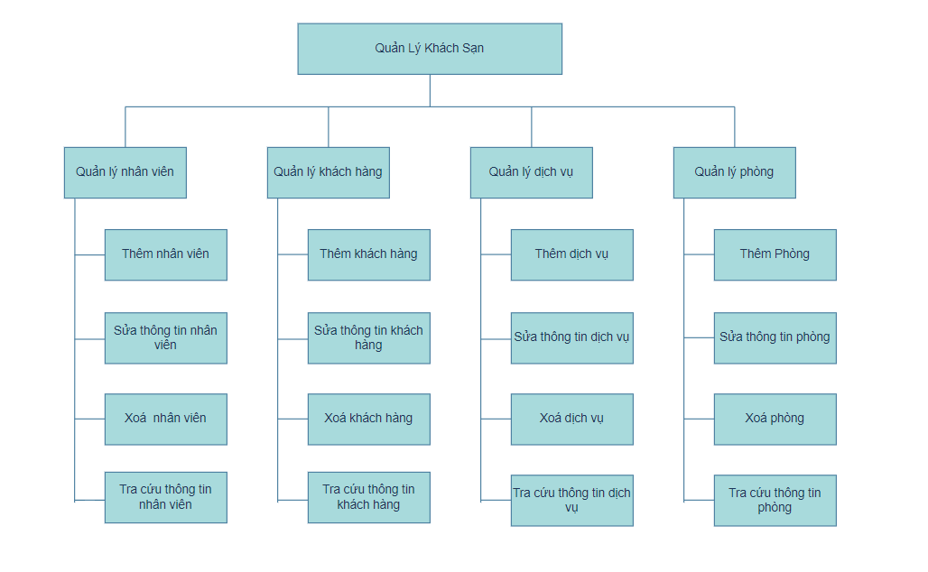

* **Giám đốc khách sạn:** được biết đến là một vị trí cấp cao trong Ban lãnh đạo của các khách sạn hiện nay. Đây là người sẽ có trách nhiệm trong việc điều hành toàn bộ các hoạt động của khách sạn, đảm bảo cho các bộ phận luôn làm việc năng suất, hiệu quả và mang lại nguồn doanh thu, lợi nhuận lớn cho khách sạn.
* **Quản lý khách sạn công việc chính sẽ gồm:** Giám sát các bộ phận từ lễ tân, nhân viên bếp, nhân viên dọn phòng đến các nhân viên hành chính văn phòng. Kiểm tra đánh giá thường xuyên hiệu suất làm việc của nhân viên để đưa ra phương án cải tiến dịch vụ khách hàng cho khách sạn.
* **Nhân viên(lễ tân):** sẽ bao gồm các chức năng liên quan đến quản lí từng bộ phận trong khách sạn

+ Giao tiếp với khách hàng thông qua các hoạt động như: Nhận đặt phòng, cho thuê phòng và trả phòng từ phía khách hàng.

+ Mỗi ngày gửi một list xắp xếp phòng đặt trước cho nhân viên quản lí phòng, báo cáo cho nhân viên quản lí phòng khi cho thuê và trả phòng.

+ Thanh toán các hoá đơn trả phòng của khách cho bộ phận báo cáo thống kê

+ Tiếp nhận kế hoạch cũng như giải đáp thắc mắc, hoặc đáp ứng yêu cầu khác của khách.

+ thường xuyên kiểm tra các phòng, chịu trách nhiệm chuẩn bị trang thiết bị trong phòng khi có yêu cầu, khi có trục trặc phải báo cáo

+ thông báo về tình trạng phòng

+ kiểm soát chi phí của khách sạn

+ Quản lí tài chính, thanh toán các khoản tiền cho thuê phòng và yêu cầu dịch vụ.

### **b. Đánh giá hệ thống:**

Hệ thống quản lí này có thể đáp ứng được tất cả các yêu cầu cơ bản của việc quản lí. Tuy nhiên trong tình hình đổi mới, các nhà nghỉ khách sạn cạnh tranh nhau khốc liệt về giá cả cũng như chất lượng dịch vụ. Khách sạn nào cũng cần phải cố gắng nâng cao chất lượng dịch vụ cũng như chi phí quản lí. Hệ thống quản lí cũ của khách sạn vẫn còn nhiều bất cập, điều này không những làm phát sinh những chi phí quản lí không cần thiết mà còn làm cho công việc quản lí trở nên nặng nề phức tạp, dễ dẫn đến sai phạm…, khó lòng giảm chi phí và nâng cao chất lượng dịch vụ để cạnh tranh. Cụ thể hệ thống này có những nhược điểm sau.

Hầu hết các thông tin liên quan đến nghiệp vụ khách sạn đều được lưu trữ trên sổ sách, giấy tờ từ thông tin khách hàng, các yêu cầu của khách đến sổ ghi thông tin phòng, thông tin đặt phòng. Điều này khiến cho việc cập nhật, tra cứu dữ liệu, lập báo cáo trở nên hết sức khó khăn. Công việc liên quan đến việc xử lí dữ liệu trở nên hết sức nặng nề, tốn nhiều công sức mà không hiệu quả, găp nhiều sai sót nhầm lẫn.

Thông tin trùng lặp ở nhiều nơi không cần thiết (bộ phận lễ tân luôn phải lưu giữ thông tin về tình trạng phòng, và mỗi khi có sựu thay đổi, bộ phân lễ tân phải cập nhật trong sổ ghi của mình đồng thời thông báo cho bộ phận quản lí phòng biết để cập nhật thông tin của mình).

Mọi công việc cập nhật, lập báo cáo, tính tiền,… đều được nhân viên làm thủ công, hệ thống vi tính hỗ trợ rất ít, nên rất tốn thời gian và dễ xảy ra sai sót.

Với cách quản lí như trên thì sẽ khó lòng đưa ra các dự đoán chính xác, nhanh chóng để bộ phận quản lí có thể kịp thời điều chỉnh các chính sách của khách sạn. Vậy nên công việc này phụ thuộc rất nhiều vào kinh nghiệm của mỗi cán bộ trong khách sạn.

Các cán bộ nhân viên trao đổi thông tin với nhau rất khó khăn, với các công việc gấp thì phải cử người đi trực tiếp thông báo, còn những công việc khác thì thông thường là thống nhất một thời điểm trong ngày để trao đổi thông tin. Điều này khiến cho luồng thông tin lưu chuyển giữa các bộ phận không được thông suốt và cũng có thể phát sinh kẽ hở để kẻ gian (khách hàng hoặc nhân viên) lợi dụng.

Do hầu hết công việc được thực hiện một cách thủ công, thế nên công việc được giải quyết một cách tương đối linh hoạt, mềm dẻo chứ không quá máy móc. Điều này là hết sức cần thiết với một hệ thống quản lí khách sạn thì việc mềm dẻo, linh hoạt thay đổi với khách hàng để làm hài lòng khách hàng là hết sức cần thiết.

Khách sạn có một đội ngũ quản lí lâu năm, kinh nghiệm, cơ chế quản lí này có thể tân dụng tối đa kinh nghiệm của từng cán bộ, điều mà máy móc không thể làm nổi.

### **c. Đề xuất giải pháp cho hệ thống:**

Với mục đích khắc phục được những nhược điểm của bộ phận quản lí khách sạn cũ, chũng tôi xin đề ra một giải pháp như sau:

Xây dụng một hệ thống phần mền quản lí đồng bộ, hiệu quả đồng thời thích hợp với những đặc thù riêng của khách sạn.

+ Với việc đưa hệ thống này vào hoạt động, mọi dữ liệu sẽ được lưu trong một cơ sở dữ liệu chung của hệ thống, mọi công việc cập nhật, tra cứu thông tin, lập báo cáo sẽ trở nên hết sức dễ dàng với sự hỗ trợ của máy tính.

+ Thông tin lưu chuyển giữa các cán bộ nhân viên trở nên nhất quán, thông suốt (do các máy tính trong hệ thống dùng chung một cơ sở dữ liệu thống nhất và được kết nối với nhau thông qua mạng nội bộ).

+ Các luồng thông tin trong hệ thống được lưu chuyển một cách nhanh chóng, với độ chính xác với độ an toàn cao.

Thực hiện đào tạo về nghiệp vụ, và kĩ năng sử dụng máy tính, kĩ năng sử dụng phần mền.

### **d.** **Các yêu cầu chức năng của hệ thống:**

+ Hỗ trợ phân quyền sử dụng chi tiết cho người dùng.

Đảm bảo quản lí tốt quá trình tạo, chỉnh sửa và xem chi tiết các thông tin dữ liệu.

+ Quản lí tình trạng phòng, dịch vụ đang có thể đáp ứng nhu cầu sử dụng.

Quản lí các hoá đơn, thông tin khách hàng cần được lưu trữ chính xác vào cơ sở dữ liệu tập trung.

**e.** **Các yêu cầu phi chức năng của hệ thống.**

- Đảm bảo cở sở dữ liệu đủ để lưu trữ thông tin trong thời gian dài.

- Giao diện trực quan dễ sử dụng cho người mới tiếp xúc.

- Tốc độ xử lí của hệ thống phải nhanh và chính xác.

- Đảm bảo các phân quyền sử dụng cùng truy cập và sử dụng trên một CSDL.

- Hệ thống cần giao diện sử dụng đơn giản cho mọi người có thể dễ dàng sử dụng.

- Hệ thống đảm bảo khả năng linh hoạt khi xuất dữ liệu các dạng file khác nhau để dễ dàng lưu trữ và thống kê báo cáo.

- Cập nhật nhanh chóng những thay đổi trong CSDL để đảm bảo đòng bộ giữa các phân quyền sử dụng.

- Tính bảo mật và độ an toàn cao.ọng nhất là khi thành toán xong có hoa đơ

# **III. Sơ đồ Use case tổng quát**

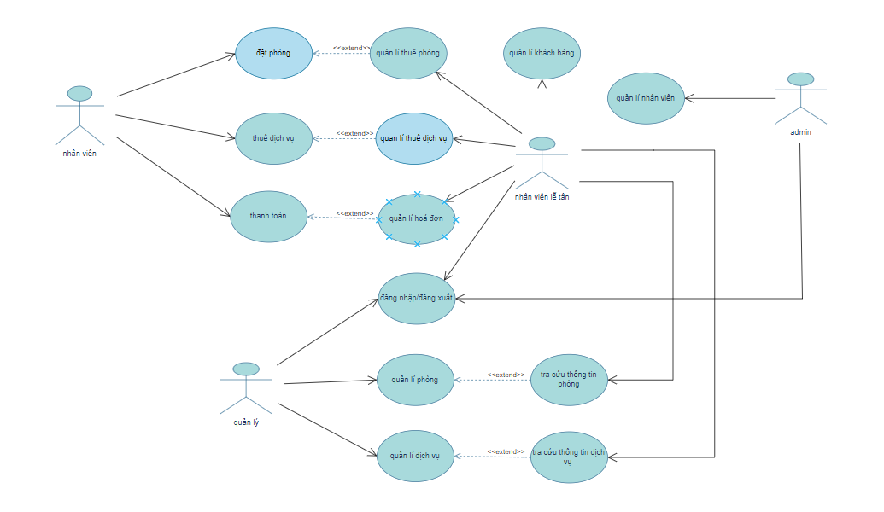

*Hình 2.1. Sơ đồ use case tổng quát*

## **1. Sơ đồ phân rã use case**

Biểu diễn các chức năng kèm theo của một số chức năng chính.

- Quản lý phòng

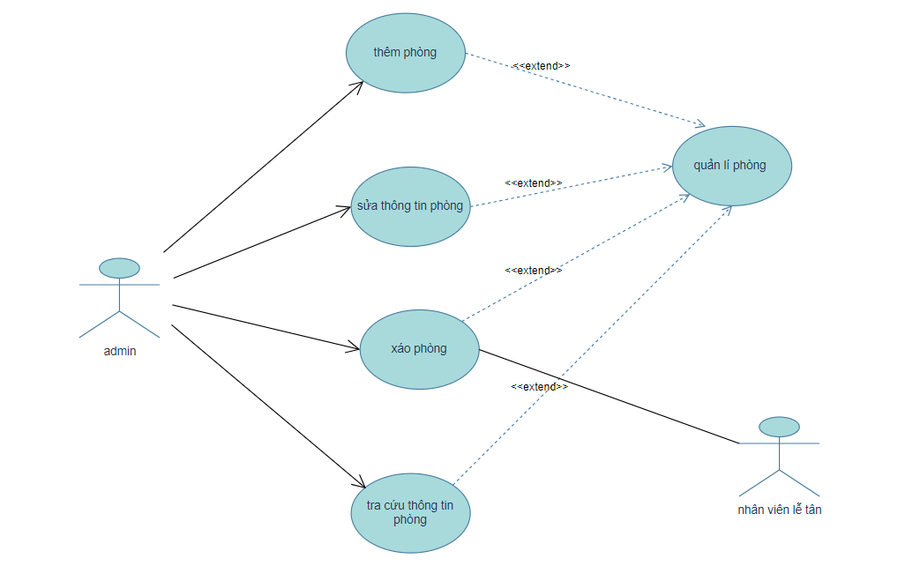

- Quản lý khách hàng

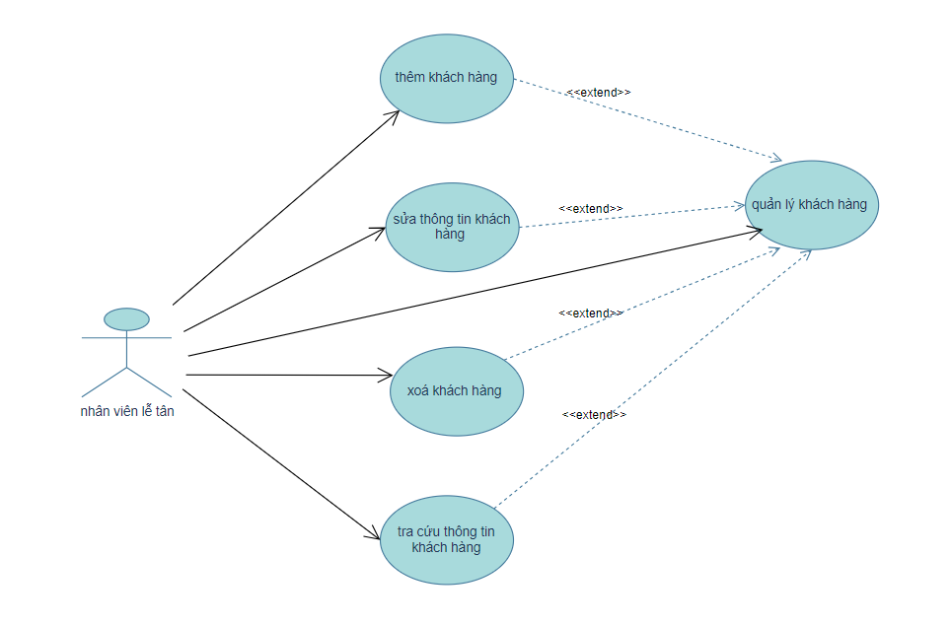

- Quản lý nhân viên:

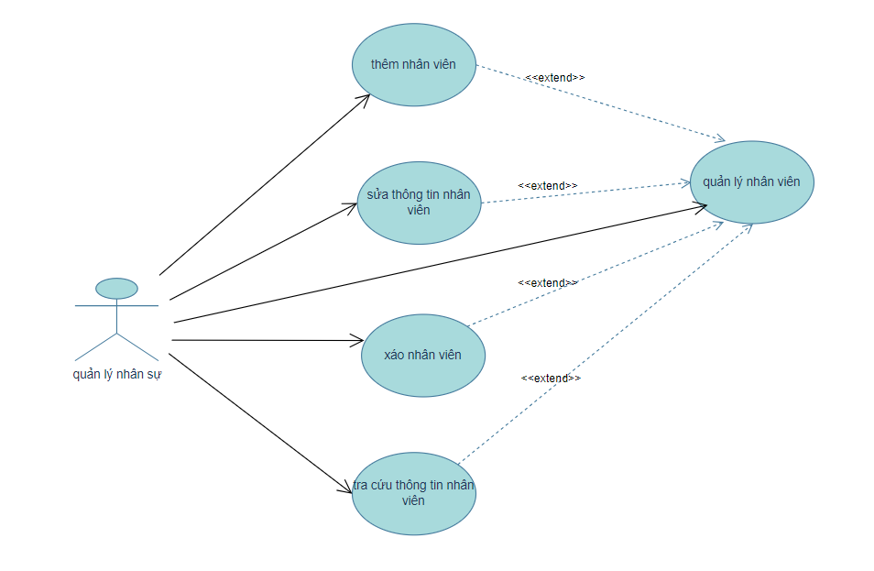

- Quản lý dịch vụ:

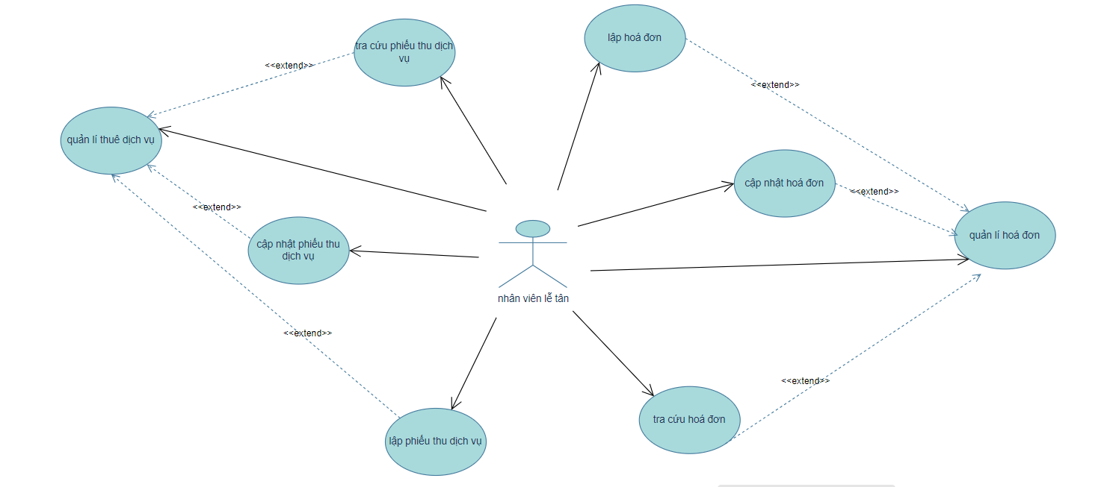

*Hình 2.2. Sơ đồ phân rã use case*

## **2. Sơ đồ tổ chức**

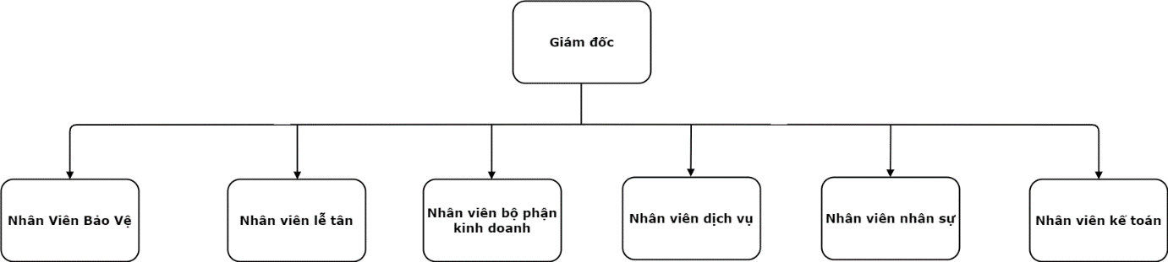

*Hình 1: Sơ đồ tổ chức của khách sạn*

* Giám đốc: có nhiệm vụ quản lý trực tiếp khách sạn, mọi vấn đề của khách sạn đều phải thông qua giám đốc và giám đố có quyền quyết định tất cả mọi thông tin xử lý trong khách sạn.
* Nhân viên lễ tân: có nhiệm vụ tiếp nhận khách đặt phòng và khách thuê phòng, trả lời những thắc mắc của khách hàng. Nhận yêu cầu khi khách muốn sử dụng dịch vụ của khách sạn. Thanh toán hóa đơn khi khách hàng trả phòng.
* Nhân viên kinh doanh: bộ phận này có nhiệm vụ quản lý danh sách khách hàng, quản lý thông tin về phòng, đưa ra chiến lược kinh doanh cụ thể cho khách sạn.
* Nhân viên kế toán: quản lý thông tin tài chính thu chi trong khách sạn, có nhiệm vụ lập hóa đơn thanh toán cho khách hàng, lập phiếu chi khi khách sạn cần chi tiêu cho vấn đề sửa chửa hoặc mua sắm phục vụ việc kinh doanh. Hàng tháng nhân viên kế toán phải tiến hành kiểm kê tài chính thu chi và đóng thuế kinh doanh cho khách sạn.
* Nhân viên bảo vệ: bảo vệ có nhiệm vụ giữ xe, giữ gìn an ninh trật tự trong khách sạn. Theo dõi các thiết bị của khách sạn và chịu trách nhiệm về hệ thống ánh sáng.
* Nhân viên dịch vụ: có nhiệm vụ quản lý, cung cấp dịch vụ cho khách hàng khi khách hàng yêu cầu. Kiểm tra hiện trạng cơ sở vật chất trong phòng khi khách trả phòng.
* Nhân viên nhân sự: có nhiệm vụ quản lý thông tin nhân viên, thông tin giờ làm...

## **3. Quy trình hoạt động**

**- Đăng ký sử dụng dịch vụ:**

Trong quá trình ở tại khách sạn mọi yêu cầu về dịch vụ của khách sạn sẽ được báo trực tiếp cho lễ tân và nhân viên lễ tân sẽ ghi vào phiếu dịch vụ với các thông tin: mã dịch vụ, mã phiếu nhận phòng, số lượng, tổng tiền (của phiếu dịch vụ này).

Sau đó lễ tân sẽ yêu cầu bộ phận dịch vụ thực hiện (ví dụ: giặt ủi, massage, thức uống…). Những dịch vụ khi khách sừ dụng sẽ được thanh toán chung vào khoản tiền khi trả phòng.

* **Hoạt động trả phòng:**

Khi khách hàng trả phòng, khách hàng phải thanh toán tiền tại quầy lễ tân. Lễ tân sẽ thanh toán tất cả các khoản cho khách thông qua Hóa đơn có nội dung sau: số CMND, tổng tiền, ngày lập, nhân viên lập

Lễ tân sẽ in chi tiết hóa đơn(Thông tin phòng, chi tiết các dịch vụ đã sử dụng, tổng tiền phòng, tổng tiền dịch vụ, …) giao cho khách hàng và lưu lại thông tin hóa đơn và trả lại giấy CMND cho khách hàng.

* **Hoạt động quản lý dịch vụ**

Khi cần diều chỉnh thông tin dịch vụ cũng như xóa đi các dịch vụ không phù hợp đối với khách sạn nữa hoặc các dịch vụ mà khách sạn mới được bổ sung sẽ do bộ phận dịch vụ quản lý.

* **Hoạt động quản lý phòng:**

Nhân viên bộ phân kinh doanh có thể xóa thông tin khách hàng khi thông tin của khách hàng đó đã quá cũ và không còn dùng nữa và nhân viên kinh doanh là người quản lý danh sách khách hàng.

* **Hoạt động quản lý nhân viên:**

Khi nhân viên vào làm việc nhân viên sẽ điểm danh thông qua phiếu chấm công, nhân viên bộ phận nhân sự sẽ thông qua đó thống kê giờ làm và gửi sang bộ phận kế toán và dựa trên đó nhân viên kế toán sẽ tính lương cho nhân viên. Bộ phận còn đảm nhiệm việc quản lý danh sách nhân viên.

## **4. Phạm vi hệ thống và phân loại người dùng**

### **4.1 Phạm vi hệ thống**

Với nhu cầu quản lý và chất lượng dịch vụ tăng lên không ngừng. Giám đốc khách sạn yêu cầu có một chương trình thực hiện được các chức năng sau:

* Quản lý khách hàng
* Quản lý nhân viên
* Quản lý phòng của khách sạn
* Quản lý các dịch vụ khách sạn cung cấp
* Quản lý hóa đơn

Nhằm vào mục tiêu mở rộng quy mô khách sạn cho phép ban quản lý có cái nhìn toàn diện hơn về tình hình hoạt động của khách sạn. Từ đó đưa ra chiến lược kinh doanh cho khách sạn.

### **4.2 Phân loại người dùng**

Hệ thống quản lý khách sạn hướng đến các đối tượng:

* Bộ phận lễ tân
* Quản lý bộ phận kinh doanh
* Nhân viên kế toán
* Quản lý bộ phận dịch vụ
* Quản lý bộ phận nhân sự

## **5. Phạm vi thực hiện của đề tài**

Đề tài tập trung chủ yếu vào các nghiệp vụ chính của một khách sạn chứ không đi sâu vào chi tiết hay thực hiện nhiều nghiệp vụ quá phức tạp do vấn đề thời gian cũng như là kinh nghiệm vẫn còn ít. Tuy nhiên, với những nghiệp vụ trong đề tài đã đủ để triển khai ra một dự án thực tế dành cho các khách sạn, doanh nghiệp vừa và nhỏ.

# **VI. PHẦN NỘI DUNG**

## **1. Phân tích hiện trạng của tổ chức**

## **2. Sơ đồ tổ chức và quy trình hoạt động**

## **3. Đặc tả usecase**

### **3.1. Biểu đồ ca sử dụng quản lí đặt phòng**

|  |  |
| --- | --- |
| **Tên UseCase** | **Quản lý đặt phòng** |
| Tác nhân chính | Nhân viên quản lí phòng |
| Mô tả tóm tắt | Chức năng này cho phép nhân viên tiếp nhận việc đặt phòng của khách hàng |
| Điều kiện | Phải được đăng nhập vào hệ thống quản lí phòng của khách sạn |
| Thao tác chính | 1. Bộ phận lễ tân chọn chức năng đặt phòng cho khách  hàng.  2. Hệ thống hiện thị form yêu cầu nhập thông tin khách  hàng và ngày nhận phòng. Thông tin khách hàng bao  gồm:  + Số CMND;  + Họ tên;  + Địa chỉ;  + Số điện thoại.  3. Bộ phận lễ tân nhập thông tin khách hàng và ngày nhận  phòng của khách hang  4. hệ thống kiểm tra thông tin phòng của ngày mà khách hàng yêu cầu đặt phòng đồng thời lấy ra danh sách loại phòng và các phòng tương ứng mà khách hàng có thể thuê vào ngày đó.  5. lễ tân chọn phòng theo yêu cầu của khánh hang đã đặt.  6. lễ tân chọn nút “đăng kí” để hoàn tất việc đăng kí phòng cho khách hàng  7. hệ thống kiểm tra dữ liệu lễ tân vừa nhập.  8. hệ thống lưu lại thông tin đặt phòng của khách hàng.  9. kết thúc usercase. |
| Điều kiện thay thế | Loại phòng mà khách hang yêu cầu đã hết hoặc trống. |

### **3.2. Biểu đồ ca sử dụng kiểm tra tình trạng phòng.**

|  |  |
| --- | --- |
| **Tên UseCase** | **Cập nhật tình trạng phòng** |
| Tác nhân chính | Hệ thống |
| Mô tả tóm tắt | Chức năng này do hệ thống thực hiện để cung cấp cho bộ  phận lễ tân biết tình trạng phòng của một phòng bất kỳ nào  đó. |
| Điều kiện | Phòng đó còn trong trạng thái hoạt động bình thường |
| Thao tác chính | Chức năng thực hiện khi nhân viên chọn chức năng đặt phòng cho khách vào một phòng bất kì  1. Hệ thống sẽ tìm kiếm thông tin phòng dựa vào mã phòng  và phản hồi lại tình trạng hiện tại của phòng (đã được đặt hay còn trống).  2. Kết thúc |
| Hậu điều kiện | Cho biết trước tình trạng của phòng hiện tại. |

### **3.3. Biểu đồ ca sử dụng đăng nhập**

|  |  |
| --- | --- |
| **Tên Usecase** | **Đăng nhập** |
| Tác nhân | Lễ tân, nhân viên kinh doanh, nhân viên nhân sự, nhân viên kế toán, nhân viên dịch vụ. |
| Mục đích | Use case này mô tả các bước đăng nhập của actor vào hệ  thống. |
| Điều kiện | Đăng nhập thành công vào hệ thống |
| Mô tả | 1. Hệ thống yêu cầu actor nhập tên đăng nhập, mật khẩu.  2. Actor nhập tên đăng nhập, mật khẩu của mình và nhấn nút đăng nhập.  3. Hệ thống kiểm tra thông tin đăng nhập.  4. Hệ thống thông báo thành công và cho actor đăng nhập vào hệ thông, đồng thời phân quyền tuỳ theo loại nhân viên.  5. Tên đăng nhập hoặc mật khẩu không đúng, hệ thống hiện thông báo cho người dung và yêu cầu đăng nhập lại. |
| Hậu điều kiện | Cho phép actor truy cập vào hệ thống nếu đăng nhập thành công |

### **3.4. Biểu đồ ca sử dụng tra cứu phòng**

|  |  |
| --- | --- |
| **Tên UseCase** | **Tra cứu thông tin phòng** |
| Tác nhân chính | Nhân viên quản lí phòng trong khách sạn |
| Mô tả tóm tắt | Chức năng này cho phép bộ phận lễ tân kiểm tra phòng nào  đó có trống hay không tại một thời điểm cụ thể để thực  hiện đặt phòng hoặc thuê phòng cho khách hàng. |
| Điều kiện | Thông tin phòng đã được cập nhật |
| Thao tác chính | Chức năng này được thực hiện khi nhân viên chọn chức năng tra cứu thông tin phòng  1. Hệ thống sẽ kích hoạt “Kiểm tra tình trạng phòng” với thông tin cung cấp là mã phòng để xem tình  trạng phòng của phòng mà lễ tân cung cấp (đang ở, đã  được đặt trước hay còn trống).  2. Kết thúc |
| Hậu điều kiện | Lưu thông tin đăng kí đặt phòng và hệ thống nếu use case thực hiện thành công |

### **3.5. Biểu đồ ca quản lý khách hàng đặt phòng trước**

|  |  |
| --- | --- |
| **Tên UseCase** | **Đặt phòng trước** |
| Tác nhân chính | Nhân viên quản lí phòng |
| Mô tả tóm tắt | Chức năng này cho phép nhân viên quản lí phòng thực hiện đăng kí thuê phòng cho khách đã có gọi điện đăng kí trước |
| Điều kiện | Đã đăng kí phòng thông qua gọi điện cung cấp các thông tin cần thiết và chính xác cho nhân viên quản lí phòng của khách sạn |
| Thao tác chính | 1. Bộ phận lễ tân chọn chức năng thuê phòng để tiến hành  thủ tục thuê phòng cho khách hàng.  2. Lễ tân chọn tùy chọn “đặt phòng trước”  3. Hệ thống hiện thị form yêu cầu nhập thông tin khách  hàng đặt phòng trước (CMND, số điện thoại).  4. Lễ tân nhập vào thông tin và click chọn “đăng kí” để tiến  hành thêm thông tin đặt phòng của khách.  5. Hệ thống kích hoạt usecase “tìm thông tin đặt phòng ” và lấy thông tin tìm kiếm được hiển thị vào phiếu thuê phòng để nhân viên thực hiện thuê phòng cho khách hàng.  6. Nhân viên đối chiếu giấy tờ tuỳ thân và cập nhật lại thông tin khách hàng nếu có sai sót và click “thuê phòng” để hoàn tất thủ tục thuê phòng cho khách.  7. Hệ thống lưu lại thông tin thuê phòng của khách hàng và cập nhật lại thông tin khách hàng nếu có sự thay đổi đồng thời hiển thị thông báo việc hoàn tất thủ tục thuê phòng.  8. Kết thúc usecase |
| Điều kiện thay thế | 1: không tìm thấy thông tin đặt phòng của khách  2: hệ thống thông báo cho lễ tân và kích thay đổi tuỳ chọn thành “ đăng kí mới”.  3: usecase đăng kí mới được kích hoạt |
| Hậu điều kiện | Lưu thông tin nhân phòng “trực tiếp” của khách và hệ thống nếu use case thực hiện thành công |

### **3.6. Biểu đồ ca quản lý đặt phòng trực tiếp**

|  |  |
| --- | --- |
| **Tên UseCase** | **Đặt phòng trực tiếp** |
| Tác nhân chính | Nhân viên quản lí phòng |
| Mô tả tóm tắt | Chức năng đặt phòng trực tiếp cho phép bộ phận nhân viên thực hiện đăng kí thuê phòng cho khách |
| Điều kiện | Khách hàng cung cấp đầy đủ thông tin cần thiết và chính xác nhất |
| Thao tác chính | 1. Bộ phận lễ tân chọn chức năng thuê phòng để tiến hành  thủ tục thuê phòng cho khách hàng.  2. Hệ thống hiện thị form yêu cầu nhập thông tin khách  hàng đặt phòng trước (CMND, số điện thoại) cùng các  thông tin thuê phòng với tùy chọn mặc định là “Đăng ký  trực tiếp”.  3. Lễ tân nhập thông tin khách hàng (dựa vào giấy tờ tùy  thân).  4. hệ thống hiển thị các phòng có thể thuê hiện tại.  5. Lễ tân chọn phòng theo yêu cầu khách hàng cung cấp và "click” thuê phòng để hoàn tất thủ tục thuê phòng cho khách hàng  6. Hệ thống lưu lại thông tin khách hàng và thông tin thuê phòng của khách hàng.  7. kết thúc usecase |
| Điều kiện thay thế | Loại phòng mà khách hang đã hết hoặc còn trống. |

### **3.7. Biểu đồ ca quản lý tìm thông tin đặt phòng.**

|  |  |
| --- | --- |
| **Tên Usecase** | **Quản lý tìm thông tin đặt phòng** |
| Tác nhân | Hệ thống |
| Mục đích | - cho phép lấy thông tin của một khách hàng đến nhận phòng mà đã đặt phòng trước đó |
| Điều kiện | Thực hiện chức năng đăng kí phòng đã đặt trước. |
| Mô tả | Use case thực hiện khi lễ tân chọn chức năng “Tìm thông  tin đặt phòng”  1. Lễ tân nhập số CMND của khách hàng để tiến hành tìm  thông tin đặt phòng.  2. Hệ thống tìm kiếm thông tin đặt phòng của khách hàng  và trả về kết quả.  3. Kết thúc Use case |
| Hậu điều kiện | Thông tin đặt phòng của khách được trả về |

### **3.8. Biểu đồ ca lập phiếu sử dụng**

|  |  |
| --- | --- |
| **Tên Usecase** | **Lập phiếu sử dụng** |
| Tác nhân | Lễ tân |
| Mục đích | - Use case này cho phép bộ phận lễ tân tiếp nhận yêu cầu và  lập phiếu sử dụng dịch vụ của khách hàng |
| Điều kiện | Quản trị viên hệ thống đăng nhập vào hệ thống |
| Mô tả | 1. Bộ phận lễ tân chọn chức năng lập phiếu dịch vụ  2. Hệ thống sẽ tạo ra phiếu dịch vụ ứng với thông tin nhận  phòng tương ứng và hiện hiện thị thông tin ra lễ tân xem  đồng thời yêu cầu lễ tân chọn các dịch mà khách hàng  yêu cầu.  3. Nhân viên click chọn “Thêm phiếu dịch vụ”.  4. Hệ thống lưu lại phiếu sử dụng dịch vụ, đồng thời lưu  thông tin chi tiết xuống “Chi tiết phiếu dịch vụ”.  5. Kết thúc Use case |
| Hậu điều kiện | Lưu thông ti phiếu sử dụng dịch vụ của khách vào hệ thống nếu usecase thực hiện thành công. |

### **3.9. Biểu đồ ca lập hoá đơn**

|  |  |
| --- | --- |
| **Tên Usecase** | **Lập hoá đơn** |
| Tác nhân | Lễ tân |
| Mục đích | Cho phép bộ phận lễ tân lập hoá đơn tính tiền khi khách hàng trả phòng. |
| Điều kiện | Có sẵn dữ liệu về dịch vụ trong hệ thống. |
| Mô tả | Use case được thực hiện khi khách hàng có yêu cầu trả  phòng  1. Lễ tân sẽ ghi lại thông tin về mã phòng, CMND của  khách hàng.  2. Dựa vào số CMND của khách hàng, hệ thống sẽ tìm ra  các thông tin ở và sử dụng dịch vụ khách sạn của khách  hàng để tiến hành tính ra số tiền mà khách hàng phải trả.  3. Lễ tân click “Thanh toán” để tiến hành thanh toán tiền  cho khách hàng.  4. Hệ thống tự động in ra hóa đơn cho khách hàng  5. Hệ thống lưu thông tin hóa đơn, chi tiết hóa đơn xuống  CSDL.  6. Kết thúc Use case |
| Hậu điều kiện | Thêm thông tin hoá đơn chi tiết xuống CSDL |

### **3.10. Biểu đồ ca tìm kiếm dịch vụ**

|  |  |
| --- | --- |
| **Tên Usecase** | **Tìm kiếm dịch vụ** |
| Tác nhân | Nhân viên dịch vụ |
| Mục đích | Cho phép bộ phận nhân viên dịch vụ tìm kiếm thông tin dịch vụ |
| Điều kiện | Nhân viên dịch vụ phải đăng nhập vào hệ thống thành công |
| Mô tả | 1. Nhân viên dịch vụ chọn nút tìm kiếm dịch vụ  2. Hệ thống yêu cầu nhập mã hoặc tên dịch vụ  3. Nhân viên dịch vụ nhập vào form và nhấn nút tìm  4. Hệ thống hiển thị chi tiết thông tin dịch vụ. |
| Hậu điều kiện | Trả về thông tin dịch vụ cần tìm |

### **3.11. Biểu đồ ca sửa dịch vụ**

|  |  |
| --- | --- |
| Tên Usecase | Sửa dịch vụ |
| Tác nhân | Nhân viên dịch vụ |
| Mục đích | Cho phép nhân viên dịch vụ sửa thông tin dịch vụ |
| Điều kiện | Nhân viên dịch vụ phải đăng nhập thành công vào hệ thống và chọn chính xác thông tin dịch vụ cần sửa. |
| Mô tả | Use case được thực hiện khi khách hàng có yêu cầu trả  phòng  1. Nhân viên dịch vụ chọn nút sửa.  2. Hệ thống hiển thị form cho phép sửa thông tin dịch vụ.  3. Nhân viên dịch vụ nhập thông tin mới vào những chỗ cần sửa trong form và nhấn nút “lưu”. |
| Hậu điều kiện | Thông tin dịch vụ được cập nhật lại. |

### **3.12. Biểu đồ ca xoá dịch vụ**

|  |  |
| --- | --- |
| **Tên Usecase** | **Xoá dịch vụ** |
| Tác nhân | Nhân viên dịch vụ |
| Mục đích | Cho phép nhân viên dịch vụ xoá dịch vụ không cần thiết |
| Điều kiện | Nhân viên dịch vụ phải đăng nhập thành công vào hệ thống và dịch vụ đã được cập nhật trong CSDL, ChỌN chính xác dịch vụ cần xoá. |
| Mô tả | 1. Nhân viên chọn nút xoá  2. Hệ thống hiển thị xác nhận xoá thông tin dịch vụ  3. Nhân viên chọn xác nhận.  4. hệ thống hiển thị xoá thành công và quay trở lại hiện trạng ban đầu |
| Hậu điều kiện | Thông tin dịch vụ được cập nhật lại. |

### **3.13. Biểu đồ ca thêm dịch vụ**

|  |  |
| --- | --- |
| **Tên Usecase** | **Thêm dịch vụ** |
| Tác nhân | Nhân viên dịch vụ |
| Mục đích | Cho phép nhân viên dịch vụ them thông tin dịch vụ mới |
| Điều kiện | Nhân viên dịch vụ phải đăng nhập thành công vào hệ thống |
| Mô tả | 1. Nhân viên dịch vụ chọn nút thêm  2. Hệ thống hiển thị form yêu cầu nhập thông tin dịch vụ “ tên dịch vụ, mã dịch vụ”  3. Nhân viên dịch vụ chọn nút “ok”  4. Hệ thống sẽ them dịch vụ và cập nhật lại danh sách. |
| Hậu điều kiện | Dịch vụ mới được thêm vào |

### **3.14. Biểu đồ ca xuất danh sách dịch vụ**

|  |  |
| --- | --- |
| **Tên Usecase** | **Xuất danh sách dịch vụ** |
| Tác nhân | Nhân viên dịch vụ |
| Mục đích | Cho phép nhân viên dịch vụ xuất danh sách dịch vụ ra file pdf |
| Điều kiện | Nhân viên dịch vụ phải đăng nhập thành công vào hệ thống |
| Mô tả | 1. Nhân viên dịch vụ chọn nút “xuất file”  2. Hệ thống hiển thị yêu cầu xác nhận xuất file  3. Nhân viên chọn nút xác nhận  4. Hệ thống tự động xuất danh sách ra dạng file pdf |
| Hậu điều kiện | Danh sách được xuất ra dạng file pdf |

### **3.15. Biểu đồ ca tìm kiếm khách hàng**

|  |  |
| --- | --- |
| **Tên Usecase** | **Tìm kiếm khách hàng** |
| Tác nhân | Nhân viên kinh doanh |
| Mục đích | Cho phép nhân viên kinh doanh tìm kiếm chính xác thông tin khách hang một cách nhanh chóng |
| Điều kiện | Nhân viên kinh doanh phải đăng nhập thành công vào hệ thống và thông tin khách hang đã được cập nhật trên hệ thống. |
| Mô tả | 1. Nhân viên lễ tân chọn chức năng tìm kiếm khách hàng.  2. Hệ thống hiển thị form yêu cầu nhập số căn cước của khách hàng  3. Hệ thống hiển thị chi tiết thông tin khách hang. |
| Hậu điều kiện | Trả về thông tin khách hàng cần tìm |

### **3.16. Biểu đồ ca xoá khách hàng**

|  |  |
| --- | --- |
| **Tên Usecase** | **Xoá khách hàng** |
| Tác nhân | Nhân viên kinh doanh |
| Mục đích | Cho phép nhân viên kinh doanh xoá thông tin khách hàng khi thông tin khách hang đã quá cũ |
| Điều kiện | Nhân viên kinh doanh phải đăng nhập thành công vào hệ thống, chọn chính xác thông tin khách hang cần xoá. |
| Mô tả | 1. Nhân viên kinh doanh chọn nút xoá  2. Hệ thống hiển thị xác nhân xoá thông tin khách hàng  3. Nhân viên bấm nút xác nhận  4. Hệ thống xoá khách hàng và cập nhật lại danh sách |
| Hậu điều kiện | Thông tin khách hang bị xoá |

### **3.17. Biểu đồ ca sửa thông tin khách hàng**

|  |  |
| --- | --- |
| **Tên Usecase** | **Sửa thông tin khách hàng** |
| Tác nhân | Nhân viên kinh doanh |
| Mục đích | Cho phép bộ phận nhân viên kinh doanh sửa thông tin khách hàng |
| Điều kiện | Nhân viên kinh doanh phải đăng nhập thành công vào hệ thống |
| Mô tả | 1. Nhân viên kinh doanh chọn nút “sửa”  2. Hệ thống hiển thị form cho phép sửa thông tin khách hàng  3. Nhân viên kinh doanh nhập thông tin vào những chỗ cần sửa và nhấn nút lưu  4. Hệ thống sẽ cập nhật lại thông tin danh sách. |
| Hậu điều kiện | Thông tin khách hàng được cập nhật lại |

### **3.18. Biểu đồ ca tìm kiếm phòng**

|  |  |
| --- | --- |
| **Tên Usecase** | **Tìm kiếm phòng** |
| Tác nhân | Nhân viên kinh doanh |
| Mục đích | Cho phép tìm kiếm thông tin phòng chính xác và nhanh chóng |
| Điều kiện | Nhân viên kinh doanh đã đăng nhập vào hệ thống thành công và thông tin phòng đã được cập nhật trên hệ thống. |
| Mô tả | 1. Nhân viên kinh doanh chọn nút tìm kiếm phòng.  2. Hệ thống yêu cầu nhập mã phòng.  3. Nhân viên kinh doanh nhập mã phòng  4. Hệ thống hiển thị thông tin chi tiết của phòng |
| Hậu điều kiện | Trả về phòng cần tìm |

### **3.19. Biểu đồ ca xoá phòng**

|  |  |
| --- | --- |
| **Tên Usecase** | **Xoá phòng** |
| Tác nhân | Nhân viên kinh doanh |
| Mục đích | Cho phép nhân viên kinh doanh xoá phòng khi phòng đang sửa chữa hoặc nâng cấp |
| Điều kiện | Nhân viên kinh doanh đăng nhập thành công vào hệ thống và thông tin phòng đã được cập nhật trên hệ thống |
| Mô tả | 1. Nhân viên kinh doanh chọn nút xoá.  2. Hệ thống hiển thị yêu cầu xác nhận xoá phòng  3. Nhân viên nhấn xác nhân  4. Hệ thống cập nhật lại danh sách |
| Hậu điều kiện | Phòng sẽ bị xoá khỏi danh sách |

### **3.20. Biểu đồ ca sửa thông tin phòng**

|  |  |
| --- | --- |
| **Tên Usecase** | **Sửa thông tin phòng** |
| Tác nhân | Nhân viên kinh doanh |
| Mục đích | Cho phép nhân viên kinh doanh sửa thông tin phòng |
| Điều kiện | Nhân viên kinh doanh đăng nhập thành công vào hệ thống và chọn chính xác thông tin phòng cần xoá |
| Mô tả | 1. Nhân viên kinh doanh chọn nút sửa  2. Hệ thống hiển thị form yêu cầu nhập thông tin phòng cần sửa  3. Nhân viên nhập chính xác thông tin phòng cần sửa  4. Hệ thống cập nhật lại thông tin phòng cần sửa. |
| Hậu điều kiện | Thông tin phòng được cập nhật lại |

### **3.21. Biểu đồ ca thêm phòng**

|  |  |
| --- | --- |
| **Tên Usecase** | **Thêm phòng** |
| Tác nhân | Nhân viên kinh doanh |
| Mục đích | Cho phép bộ phận kinh doanh cập nhật them phòng mới |
| Điều kiện | Nhân viên phải được đăng nhập vào hệ thống và nhập chính xác thông tin phòng cần thêm |
| Mô tả | 1. Nhân viên kinh doanh chọn nút thêm  2. Hệ thống hiển thị form yêu cầu nhập thống tin  3. Nhân viên nhập chính xác thông tin phòng “ tên phòng, mã phòng, dịch vụ phòng, tình trạng phòng”  4. Nhân viên nhấn hoàn thành  5. Hệ thống cập nhật lại thông tin danh sách phòng. |
| Hậu điều kiện | Thông tin phòng được them vào danh sách |

### **3.22. Biểu đồ ca tạo tài khoản**

|  |  |
| --- | --- |
| **Tên Usecase** | **Tạo tài khoản** |
| Tác nhân | Nhân viên quản lí nhân sự |
| Mục đích | Cho phép nhân viên quản lí nhân sự tạo tài khoản mới cho nhân viên và phân quyền cho người dùng |
| Điều kiện | Nhân viên nhân sự đăng nhập thành công vào hệ thống, nhập chính xác thông tin người dùng |
| Mô tả | 1. Quản lí nhân sự chọn nút tạo tài khoản.  2. Hệ thống hiển thị form yêu cầu nhập thông tin tạo tài khoản “tên nhân viên, mã nhân viên, chức vụ, địa chỉ”  3. Quản lí nhân viên chọn nút xác nhận tạo tài khoản  4. Hệ thống tạo tài khoản và cập nhật lại danh sách |
| Hậu điều kiện | Tài khoản mới được tạo thành công |

### **3.23. Biểu đồ ca tìm kiếm tài khoản**

|  |  |
| --- | --- |
| **Tên Usecase** | **Tìm kiếm tài khoản** |
| Tác nhân | Quản lí nhân sự |
| Mục đích | Cho phép quản lí nhân sự tìm kiếm thông tin nhân viên chính xác và nhanh chóng |
| Điều kiện | Quản lí nhân sựu đăng nhập thành công vào hệ thống, thông tin tài khoản đã được cập nhật trên hệ thống. |
| Mô tả | 1. Quản lí nhân sựu nhấn nút tìm kiếm tài khoản  2. Hệ thống hiển thị form yêu cầu nhập mã nhân viên  3. Quản lí nhân viên nhập chính xác thông tin của nhân viên  4. Hệ thống hiển thị chi tiết thông tin nhân viên cần tìm |
| Hậu điều kiện | Trả về thông tin tài khoản cần tìm |

### **3.24. Biểu đồ ca xoá tài khoản**

|  |  |
| --- | --- |
| **Tên Usecase** | **Xoá tài khoản** |
| Tác nhân | Quản lí nhân sự |
| Mục đích | Cho phép quản lí nhân sự xoá thông tin tài khoản khi nhân viên không còn làm việc ở khách sạn nữa |
| Điều kiện | Quản lí nhân sựu đăng nhập thành công vào hệ thống, thông tin tài khoản đã được cập nhật trên hệ thống và tìm chính xác thông tin tài khoản cần xoá. |
| Mô tả | 1. Quản lí nhân sựu nhấn nút xoá  2. Hệ thống hiển thị form yêu cầu xác nhận thông tin tài khoản muốn xoá  3. Quản lí nhân viên bấm xác nhận  4. Hệ thống xoá tài khoản muốn xoá đồng thời cập nhật lại danh sách |
| Hậu điều kiện | Tài khoản sẽ bị xoá khỏi danh sách |

### **3.25. Biểu đồ ca sửa thông tin tài khoản**

|  |  |
| --- | --- |
| **Tên Usecase** | **Sửa thông tin tài khoản** |
| Tác nhân | Quản lí nhân sự |
| Mục đích | Cho phép quản lí nhân sự sửa thông tin tài khoản |
| Điều kiện | Quản lí nhân sựu đăng nhập thành công vào hệ thống, và tìm chính xác tài khoản muốn sửa |
| Mô tả | 1. Quản lí nhân sự nhấn nút sửa  2. Hệ thống hiển thị form yêu cầu nhập thông tin cần sửa  3. Quản lí nhân viên nhập chính xác thông tin cần sửa của tài khoản  4. Hệ thống cập nhật lại thông tin tài khoản |
| Hậu điều kiện | Thông tin tài khoản được cập nhật lại |

### **3.26. Biểu đồ ca tìm kiếm hoá đơn**

|  |  |
| --- | --- |
| **Tên Usecase** | **Tìm kiếm hoá đơn** |
| Tác nhân | Nhân viên kế toán |
| Mục đích | Cho phép kế toán tìm chính xác thông tin hoá đơn một cách nhanh chóng. |
| Điều kiện | Nhân viên kế toán phải đăng nhập thành công vào hệ thống |
| Mô tả | 1. Nhân viên kế toán chọn tìm kiếm hoá đơn  2. Hệ thống hiển thị form yêu cầu nhập mã thông tin hoá đơn  3. Quản lí nhân viên nhập chính xác thông tin hoá đơn  4. Hệ thống hiển thị chi tiết thông tin hoá đơn cần tìm |
| Hậu điều kiện | Trả về thông tin hoá đơn cần tìm |

# **III. SƠ ĐỒ LỚP**

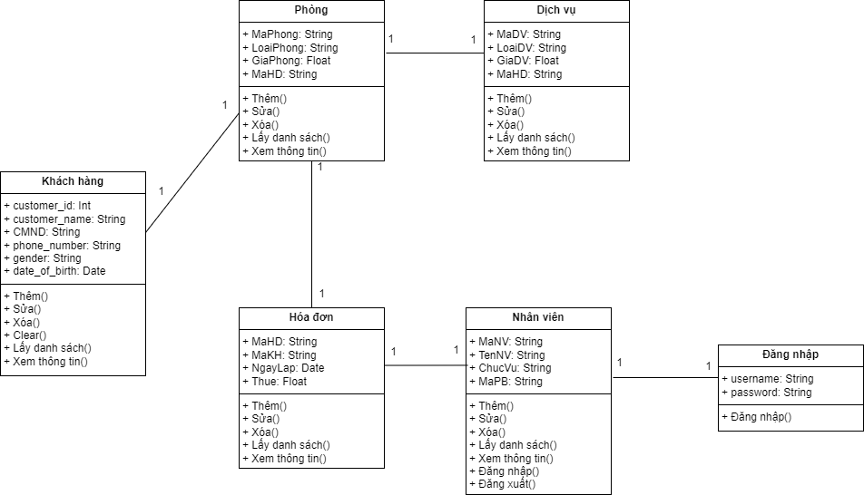

# **IV. BIỂU ĐỒ TRÌNH TỰ**

## **1: Biểu Đồ Đăng Ký Phòng**

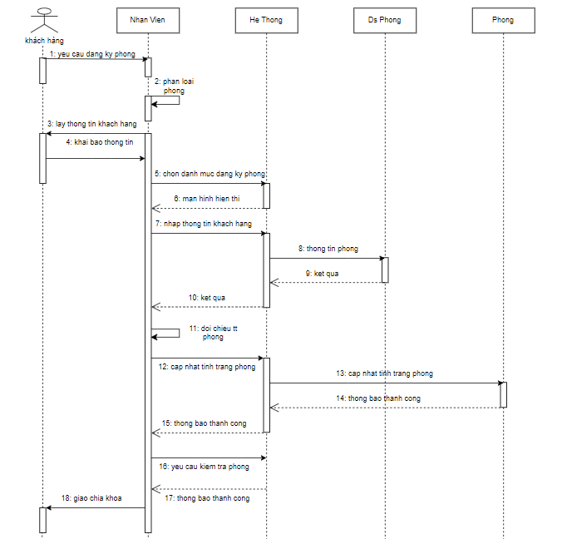

Luồng sự kiện cho Đăng ký phòng

1.Usecase bắt đầu khi khách hàng đến quầy tiếp tân

2.Khách hàng yêu cầu đăng ký phòng

3 Nhân viên lấy thông tin khách hang theo quy định yêu cầu

4 Đưa danh sách phòng theo yêu cầu

5 Khách hàng đưa ra quyết định

6 Yêu cầu thông tin khách hàng trên bảng thông tin khách hàng

7 Khách hàng đưa thông tin

8 Kiểm tra thông tin khách hàng

9 Nhập thông tin khách hàng

10 Nhập thông tin phòng đăng ký thuê

11 Yêu cầu thanh toán tiền cọc

12 Khách hàng thanh toán tiền cọc

13 Nhận tiền cọc và kiêm tra

14 In biên lai thu tiền đặt cọc

15 Khách hàng ký tên

16 Kết thúc usecase

## **2: Biểu Đồ Đăng Ký Dịch Vụ**

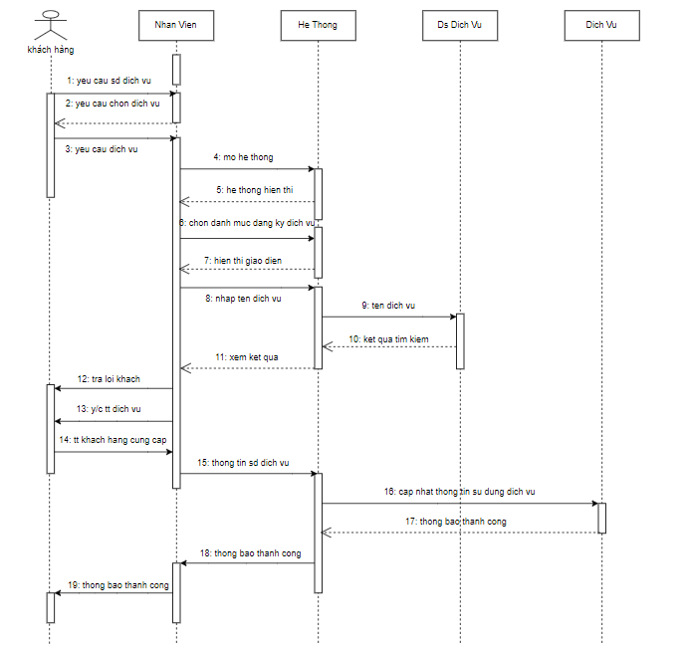

Luồng sự kiện cho Usecase Đăng ký dịch vụ

1. Khách hàng tới quầy lễ tân yêu cầu sử dụng dịch vụ

2. Tiếp tân kiểm tra khả năng đáp ứng của khách sạn

3. Nhân viên hỏi khách hàng về thông tin khách hàng và dịch vụ

4. Khách hàng đáp ứng thông tin và loại dịch vụ

5. Nhân viên cập nhật thông tin khách hàng và dịch vụ

6. Báo kết quả cho khách hàng và nhắc khách hàng những thông tin cần thiết.

6. Usecase kết thúc

## **3: Biểu Đồ Trình Tự Quản Lý Nhân Viên**

### **3.1: Quản lí nhân viên**

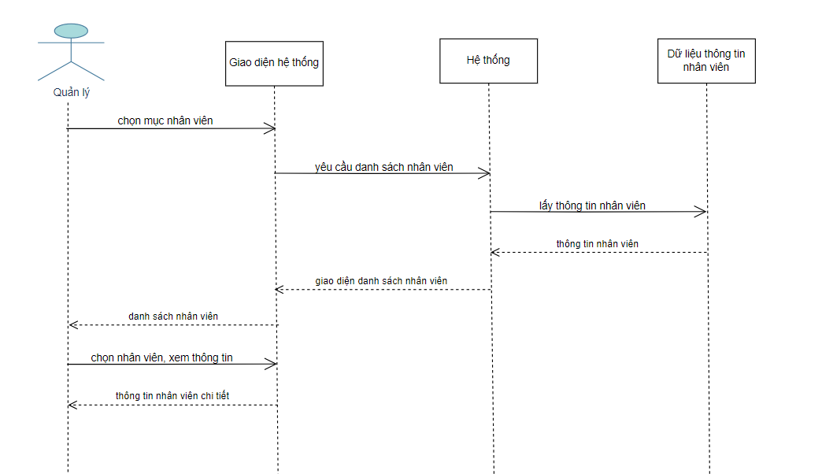

### **3.2: Tìm kiếm nhân viên**

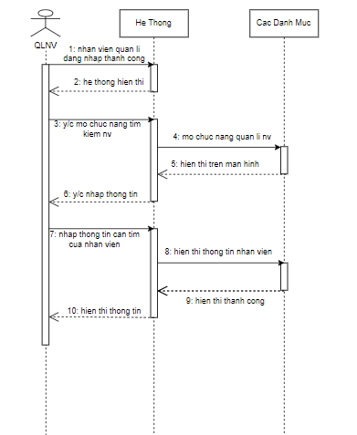

Tra cứu thông tin nhân viên

1. Nhân viên đăng nhập vào hệ thống Quản lý khách sạn

2. Nhân viên chọn Danh mục Quản lý Nhân viên

3. Nhân viên nhập các thông tin của nhân viên cần xem và yêu cầu xem danh sách

4. Hệ thống xử lý yêu cầu và trả ra màn hình thông tin cần tìm.

5. Usecase kết thúc

**3.3: Thêm nhân viên**

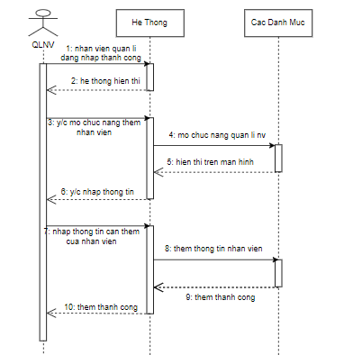

Thêm nhân viên

1. Nhân viên đăng nhập vào hệ thống Quản lý khách sạn

2. Nhân viên chọn Danh mục quản lý Nhân viên

3. Nhân viên nhập tên phòng ban cần thêm nhân viên và yêu cầu xem danh sách.

4. Hệ thống xử lý và trả ra màn hình danh sách nhân viên của phòng ban có nhân

viên cần thêm

5. Nhân viên nhập các thông tin cần thiết và yêu cầu hệ thống thêm nhân viên

này

6. Hệ thống tự động cập nhật thêm nhân viên mới và hiển thị kết quả

7. Usecase kết thúc

**3.4: Sửa thông tin nhân viên**

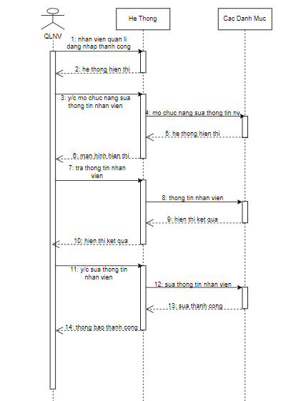

Sửa thông tin nhân viên

1. Nhân viên đăng nhập vào hệ thống Quản lý khách sạn

2. Nhân viên chọn Danh mục quản lý Nhân viên

3. Nhân viên nhập các thông tin của nhân viên cần sửa thông tin và yêu cầu xem

danh sách

4. Hệ thống xử lý và trả ra màn hình danh sách nhân viên của phòng ban có nhân

viên cần sửa, hoặc thông tin của nhân viên cần sửa

5. Nhân viên quản lý chọn nhân viên cần sửa, sửa các thông tin cần sửa của nhân

viên đó và yêu cầu hệ thống thực hiện

6. Hệ thống xử lý và trả ra kết quả ra màn hình

7. Usecase kết thúc

**3.5: Xoá nhân viên**

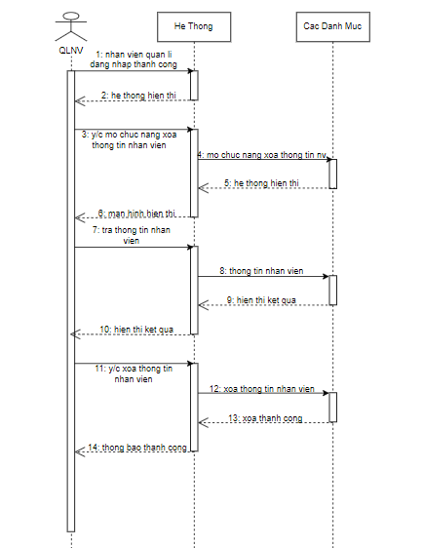

Xóa nhân viên

1. Nhân viên đăng nhập vào hệ thống Quản lý khách sạn

2. Nhân viên chọn Danh mục Quản lý nhân viên

3. Nhân viên điền thông tin Tên Nhân viên hoặc Mã Nhân viên hoặc Phòng ban

của nhân viên cần xóa và yêu cầu xem danh sách

4. Hệ thống xử lý và hiển thị ra màn hình danh sách nhân viên của phòng ban có

nhân viên muốn xóa hoặc thông tin về nhân viên muốn xóa

5. Nhân viên xem lại nếu nhân viên này có cần xóa hay không, chọn nhân viên

muốn xóa và yêu cầu hệ thống thực hiện

6. Hệ thống xử lý và trả kết quả ra màn hình

7. Usecase kết thúc

## **4: Biểu Đồ Trình Tự Quản Lý Phòng**

**4.1: Tìm kiếm phòng**

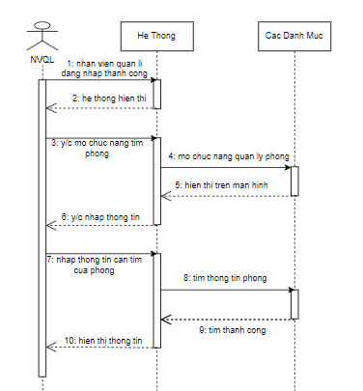

Tra cứu phòng

1. Use-case bắt đầu khi nhân viên tiếp tân yêu cầu tra cứu thông tin phòng bằng cách

chọn vào chức năng quản lý phòng.

2. Màn hình quản lý phòng xuất hiện.

3. Nhân viên tiếp tân nhập vào mã số phòng cần tra cứu.

4. Thực hiện chức năng tra cứu

5. Hiện thị thông tin phòng.

6. Use-case kết thúc khi nhân viện tiếp tân thoát khỏi màn hình quản lý phòng.

**4.2: Thêm phòng**

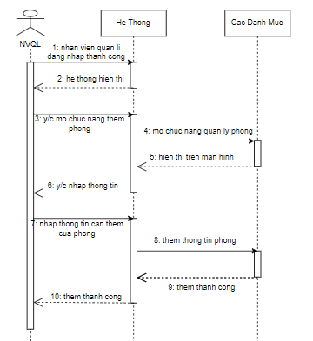

Thêm phòng

1.Usecase bắt đầu khi nhân viên yêu cầu thêm thông tin bằng cách thực hiện chức năng

quản lý phòng.

2.Màn hình quản lý phòng xuất hiện.

3.Nhân viên nhập vào các thông tin về phòng mới.

4.Thực thi chức năng thêm phòng

5.Thoát khỏi màn hình quản lý phòng

6.Kết thúc usecase.

**4.3: Xoá phòng**

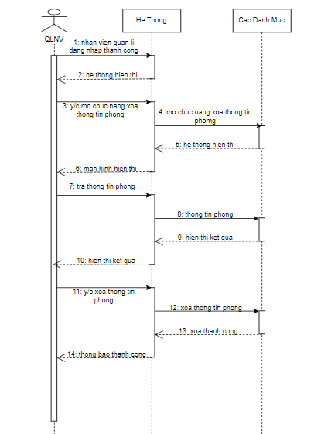

Xóa phòng

1.Usecase bắt đầu khi nhân viên yêu cầu xóa thông tin phòng bằng cách chọn vào

chức năng quản lý phòng.

2.Màn hình quản lý phòng xuất hiện.

3.Nhân viên nhập mã phòng cần xóa.

4.Thực thi chức năng tra cứu phòng

5.Thông tin phòng hiển thị

6 Thực thi chức năng xóa phòng

7.Thoát khỏi màn hình quản lý phòng

8.Kết thúc usecase.

**4.4: Sửa phòng**

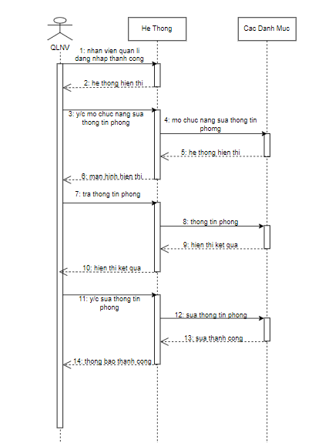

Cập nhật phòng

1.Usecase bắt đầu khi nhân viên yêu cầu cập nhật thông tin phòng bằng cách chọn

chức năng quản lý phòng.

2.Màn hình quản lý phòng xuất hiện.

3.Nhân viên nhập mã phòng cần tra cứu.

4.Chọn chức năng tra cứu.

5.Thông tin phòng tra cứu hiện thị

6.Nhân viên thao tác cập nhật phòng.

7.Thực thi chức năng cập nhật phòng.

8.Thoát khỏi màn hình cập nhật phòng

9.Kết thúc usecase.

**5: Biểu Đồ Trình Tự Quản Lý Dịch Vụ**

**5.1: Tìm dịch kiếm dịch vụ**

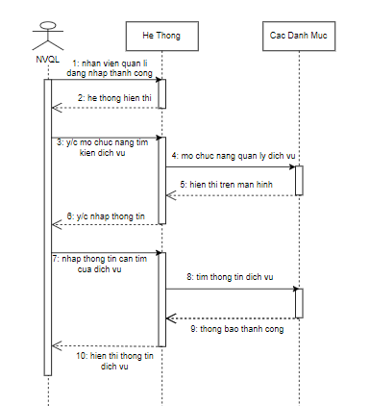

dịch vụ

1.Usecase bắt đầu khi nhân viên có nhu cầu tra cứu thông tin

2.Màn hình quản lý dịch vụ xuất hiện.

3.Nhân viên nhập vào mã dịch vụ hoặc là tên dịch vụ

4.Thực thi chức năng tra cứu thông tin

5.Hiển thị thông tin dịch vụ cần tra cứu.

6.Thoát khỏi màn hình quản lý dịch vụ.

**5.2: Thêm dịch vụ**

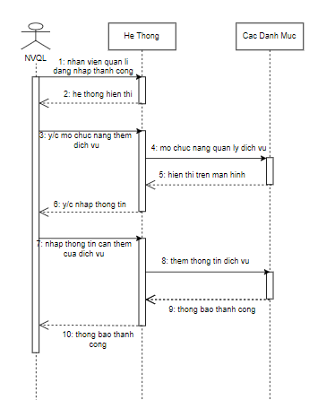

Thêm dịch vụ

1.Usecase bắt đầu khi nhân viên yêu cầu thêm dịch vụ chọn vào chức năng quản lý dịch vụ.

2.Màn hình quản lý dịch vụ xuất hiện.

3.Nhân viên nhập vào thông tin dịch vụ cần thêm vào.

4.Thực thi chức năng thêm dịch vụ

5.Thoát khỏi màn hình quản lý dịch vụ

6.Kết thúc usecase.

**5.3: sửa dịch vụ**

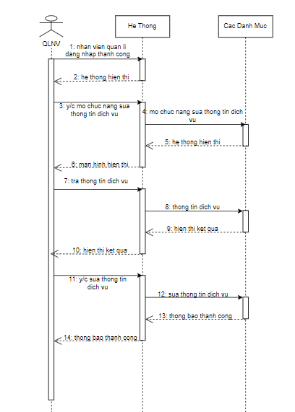

Cập nhật dịch vụ

1.Usecase bắt đầu khi nhân viên có nhu cầu cập nhật thông tin dịch vụ bằng cách

chọn vào chức năng quản lý dịch vụ.

2.Màn hình quản lý dịch vụ xuất hiện.

3.Nhân viên nhập vào mã dịch vụ hoặc là tên dịch vụ.

4.Thực thi chức năng tra cứu dịch vụ

5.Hiển thị thông tin dịch vụ cần cập nhật.

6.Thực hiện thao tác cập nhật thông tin dịch vụ.

7.Thực thi chức năng cập nhật thông tin dịch vụ.

8.Thoát khỏi màn hình quản lý dịch vụ

9.Kết thúc usecase.

**5.4: Xoá dịch vụ**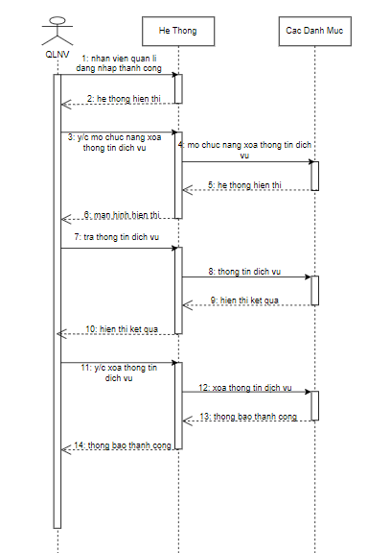

Xóa dịch vụ

1.Usecase bắt đầu khi nhân viên có nhu cầu thêm dịch vụ vào danh sách bằng cách chọn

vào chức năng quản lý dịch vụ.

2.Màn hình quản lý dịch vụ xuất hiện.

3.Nhân viên nhập vào mã dịch vụ hoặc họ tên dịch vụ.

4.Thực thi chức năng tra cứu thông tin dịch vụ

5.Hiển thị thông tin dịch vụ.

6.Thực thi chức năng xóa thông tin dịch vụ

7.Thoát khỏi màn hình quản lý dịch vụ

**6: Biểu Đồ Trình Tự Quản Lý Khách**

**6.1: Thêm khách hàng**

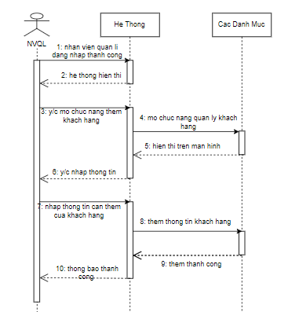

Thêm khách hàng

1.Usecase bắt đầu khi nhân viên yêu cầu thêm khách hàng chọn vào chức năng quản

lý khách hàng.

2.Màn hình quản lý khách hàng xuất hiện.

3.Nhân viên nhập vào thông tin khách hàng cần thêm vào.

4.Thực thi chức năng thêm khách hàng

5.Thoát khỏi màn hình quản lý khách hàng

6.Kết thúc usecase.

**6.2: Tìm kiếm khách hàng**

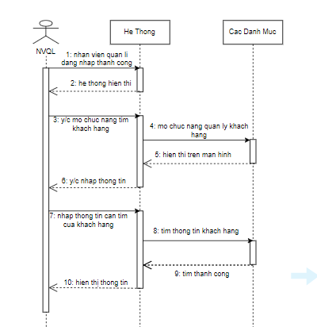

Tra cứu thông tin khách hàng

1.Usecase bắt đầu khi nhân viên yêu cầu tra cứu khách hàng bằng cách chọn chức năng

quản lý khách hàng.

2.Màn hình quản lý khách hàng xuất hiện.

3.Nhân viên nhập vào mã khách hàng hoặc là tên khách hàng.

4.Thực thi chức năng tra cứu khách hang

5.Hiện thị thông tin khách hàng tra cứu.

6.Thoát khỏi màn hình quản lý khách hàng

7.Kết thúc usecase.

**6.3: Sửa khách hàng**

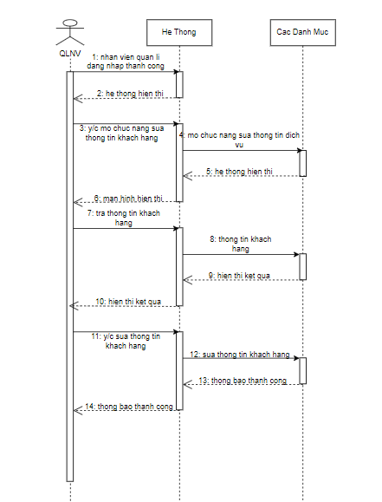

Sửa khách hàng

1.Usecase bắt đầu khi nhân viên có nhu cầu sửa thông tin khách hàng bằng cách

chọn vào chức năng quản lý khách hàng.

2.Màn hình quản lý khách hàng xuất hiện.

3.Nhân viên nhập vào mã khách hàng hoặc là tên khách hàng.

4.Thực thi chức năng tra cứu khách hàng

5.Hiển thị thông tin khách hàng cần sửa.

6.Thực hiện thao tác sửa thông tin khách hàng.

7.Thực thi chức năng sửa thông tin khách hàng.

8.Thoát khỏi màn hình quản lý khách hàng

**6.4: Xoá Khách Hàng**

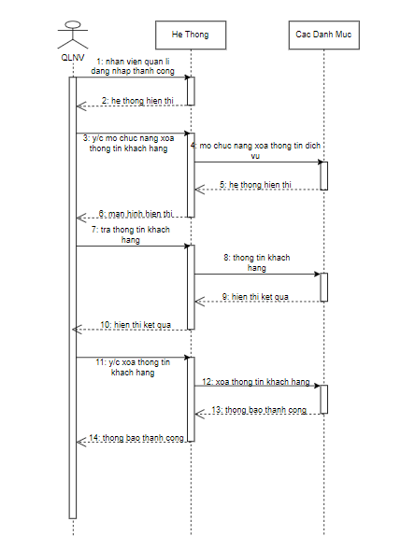

Xóa khách hàng

1.Usecase bắt đầu khi nhân viên có nhu cầu xoá khách hang trong danh sách bằng cách chọn vào chức năng quản lý khách hàng.

2.Màn hình quản lý khách hàng xuất hiện.

3.Nhân viên nhập vào mã khách hàng hoặc họ tên khách hàng.

4.Thực thi chức năng tra cứu thông tin khách hàng.

5.Hiển thị thông tin khách hàng.

6.Thực thi chức năng xóa thông tin khách hàng.

7.Thoát khỏi màn hình quản lý khách hàng.

**7: Biểu Đồ Trình Tự Thanh Toán**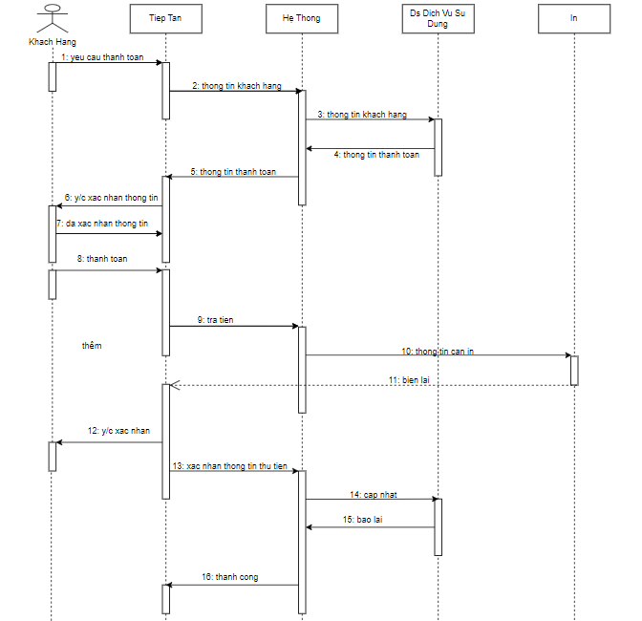

Sơ đồ tuần tự Trả Phòng (Thanh toán):

1: Khách hàng trả chìa khoá và cung cấp thông tin (số phòng, tên khách hàng, ...)

2: Tiếp tân tìm kiếm và liệt kê các khoản phải trả của khách hàng

3: Khách hàng kiểm tra các khoản phải trả

4: Tiếp tân yêu cầu chọn hình thức thanh toán

a. Tiền mặt

b. Thẻ tín dụng

5: Khách hàng chọn phương thức thanh toán

6: Khách hàng giao tiền cho Tiếp tân

7: Tiếp tân nhận tiền và kiểm tra tiền

8: Tiếp tân nhập thông tin và in biên lai cho khách hàng

9: Khách hàng kiểm tra biên lai và ký tên

10: UC kết thúc.

# **V. Cơ sở dữ liệu**

## **1. Các bảng cơ sở dữ liệu**

|  |  |  |  |  |
| --- | --- | --- | --- | --- |
| Tên bảng: users | | | | |
| Tên cột | Kiểu dữ liệu cho cột | Cho phép NULL | Khóa | Mô tả thêm |
| **username** | **String** | **No** | **PK** | **Tên đăng nhập** |
| **Password** | **String** | **No** |  | **Mật khẩu** |

|  |  |  |  |  |
| --- | --- | --- | --- | --- |
| Tên bảng: customers | | | | |
| Tên cột | Kiểu dữ liệu cho cột | Cho phép NULL | Khóa | Mô tả thêm |
| **Customer_id** | **Int** | **No** | **PK** | **Mã khách hàng** |
| **Customer_name** | **VARCHAR(100)** | **No** |  | **Tên khách hàng** |
| **CMND** | **VARCHAR(20)** | **No** |  | **Chứng minh nhân dân** |
| **Phone_number** | **VARCHAR(15)** | **No** |  | **Số điện thoại** |
| **Gender** | **VARCHAR(3)** | **No** |  | **Giới tính** |
| **Date_of_birth** | **DATE** | **No** |  | **Ngày sinh** |

|  |  |  |  |  |
| --- | --- | --- | --- | --- |
| Tên bảng: DichVu | | | | |
| Tên cột | Kiểu dữ liệu cho cột | Cho phép NULL | Khóa | Mô tả thêm |
| **MaDV** | **VARCHAR(5)** | **No** | **PK** | **Mã dịch vụ** |
| **LoaiDV** | **VARCHAR(50)** | **No** |  | **Loại dịch vụ** |
| **GiaDV** | **Float** | **No** |  | **Giá dịch vụ** |
| **MaHD** | **VARCHAR(5)** | **No** |  | **Mã hóa đơn** |

|  |  |  |  |  |
| --- | --- | --- | --- | --- |
| Tên bảng: HoaDon | | | | |
| Tên cột | Kiểu dữ liệu cho cột | Cho phép NULL | Khóa | Mô tả thêm |
| **MaHD** | **VARCHAR(5)** | **No** | **PK** | **Mã hóa đơn** |
| **MaKH** | **VARCHAR(5)** | **No** |  | **Mã khách hàng** |
| **NgayLap** | **DATE** | **No** |  | **Ngày lập** |
| **Thue** | **Float** | **No** |  | **Thuế** |

|  |  |  |  |  |
| --- | --- | --- | --- | --- |
| Tên bảng: NhanVien | | | | |
| Tên cột | Kiểu dữ liệu cho cột | Cho phép NULL | Khóa | Mô tả thêm |
| **MaNV** | **VARCHAR(5)** | **No** | **PK** | **Mã nhân viên** |
| **TenNV** | **VARCHAR(50)** | **No** |  | **Tên nhân viên** |
| **ChucVu** | **VARCHAR(50)** | **No** |  | **Chức vụ** |
| **MaPB** | **Int** | **No** |  | **Mã phòng ban** |

|  |  |  |  |  |
| --- | --- | --- | --- | --- |
| Tên bảng: Phong | | | | |
| Tên cột | Kiểu dữ liệu cho cột | Cho phép NULL | Khóa | Mô tả thêm |
| **MaPhong** | **VARCHAR(5)** | **No** | **PK** | **Mã nhân viên** |
| **LoaiPhong** | **VARCHAR(50)** | **No** |  | **Tên nhân viên** |
| **GiaPhong** | **VARCHAR(50)** | **No** |  | **Chức vụ** |
| **MaHD** | **Int** | **No** |  | **Mã hóa đơn** |

## **2. Lược đồ quan hệ giữa các bảng**

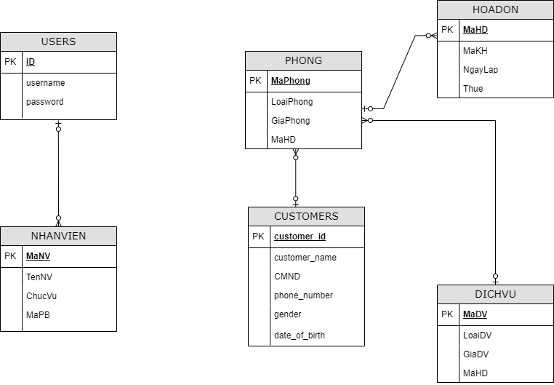

# **VI. THIẾT KẾ GIAO DIỆN**

## **1.** **Giao diện chức năng đăng ký**

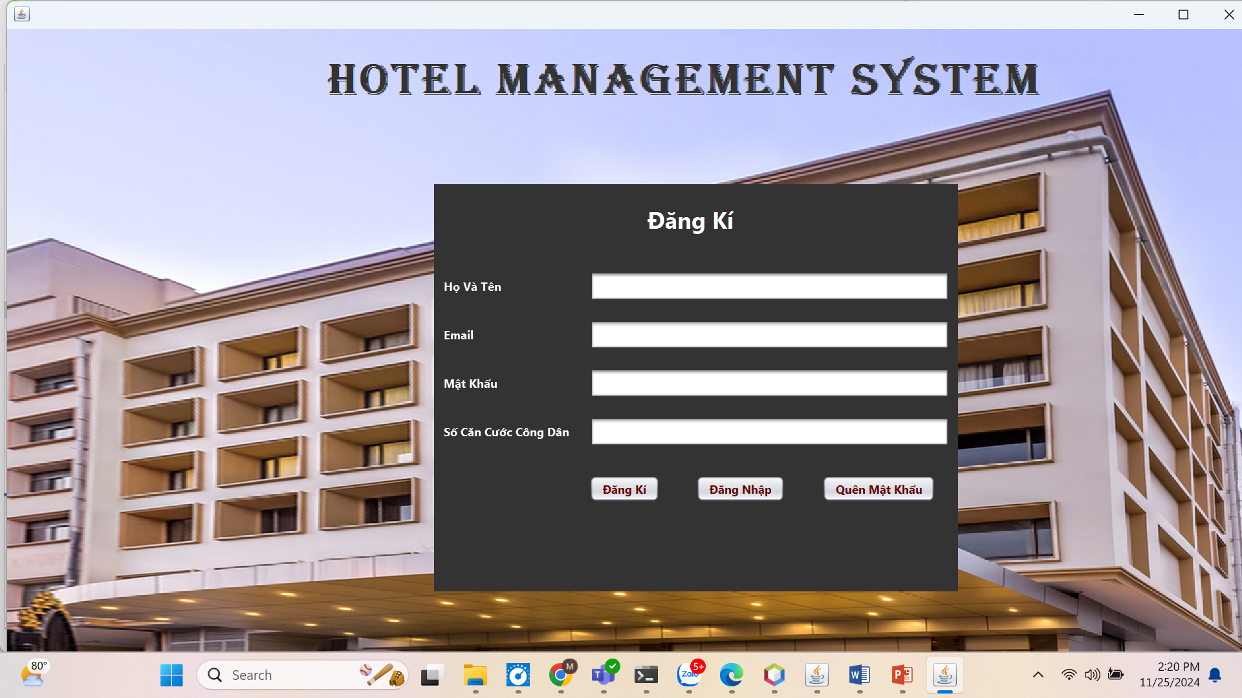

## **2. Giao diện chức năng đăng nhập**

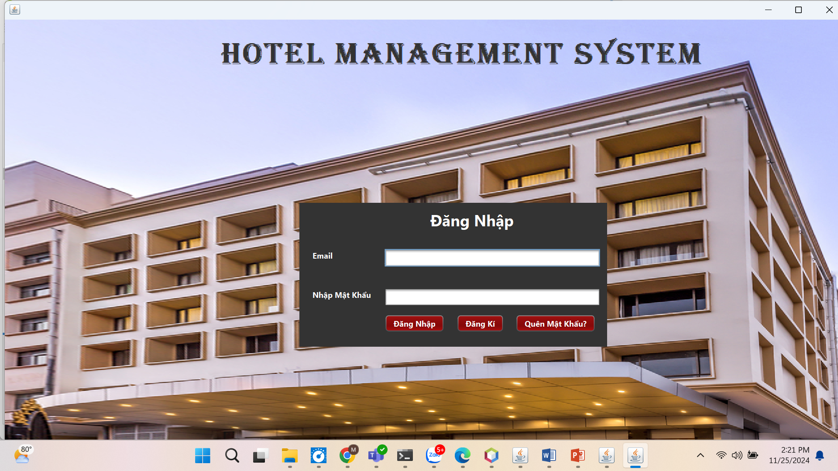

* Cho người dùng đăng nhập vào hệ thống
* Khi đăng nhập sai sẽ thông báo “Username hoặc password không đúng!”
* Khi đăng nhập đúng sẽ vào giao diện chính của hệ thống

## **3. Giao diện Quản lý**

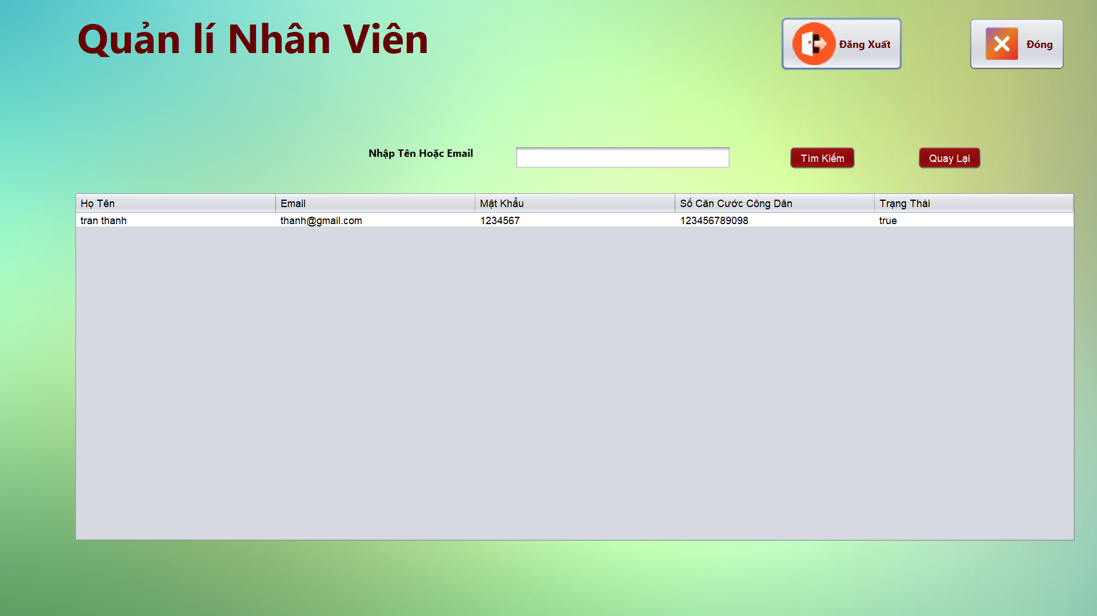

* Cho phép nhân viên lễ tân có thể lựa chọn chức năng nhiệm vụ.

## **3. Giao diện Quản lý phòng**

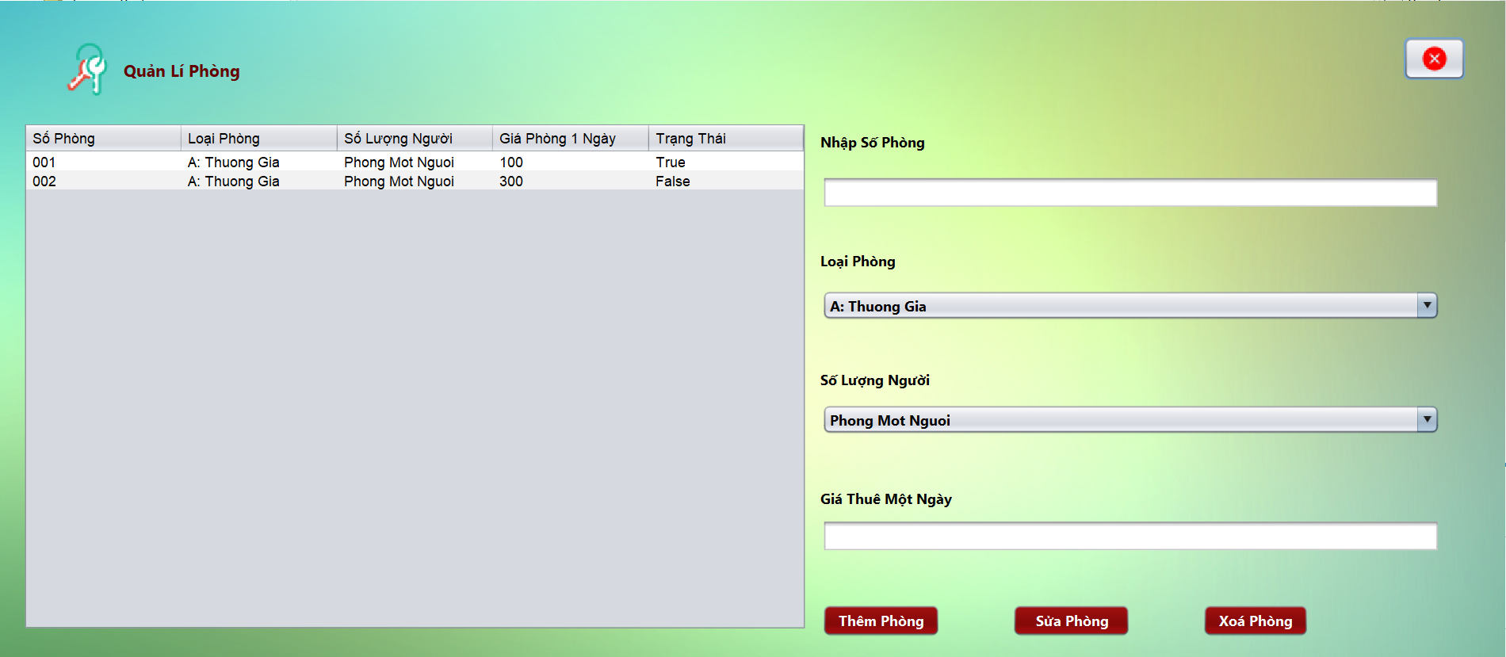

* Cho phép nhân viên có thể xem thông tin về phòng, giá phòng và tìm kiếm thông tin phòng dựa theo mã phòng.

## **4. Giao diện quản lý nhận phòng**

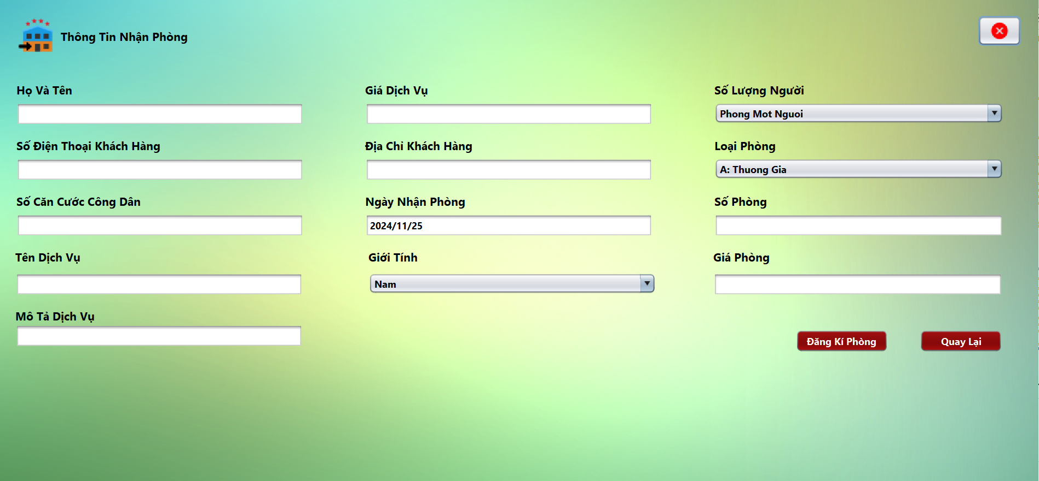

## **5. Giao diện quản lý trả phòng**

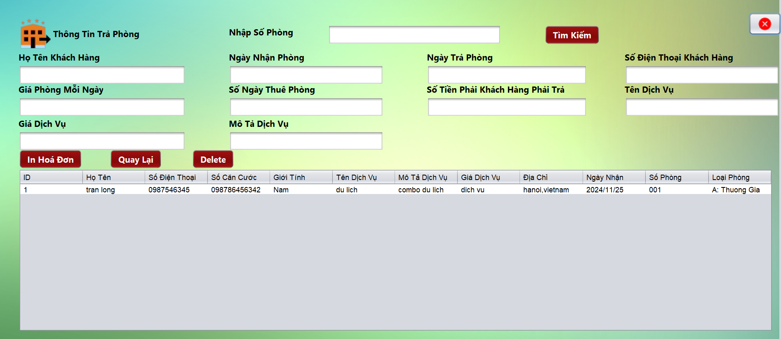

## **6. Giao diện in hoá đơn**

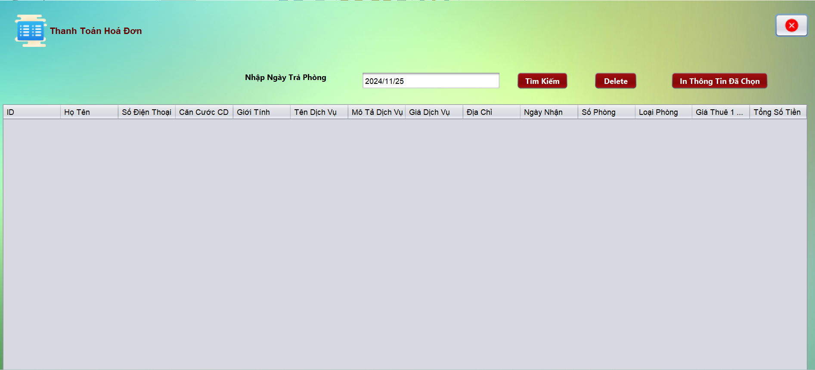

* Cho phép quản lý có thể thêm, sửa, xóa và tìm thông tin nhân viên.

**7. Giao diện Home**

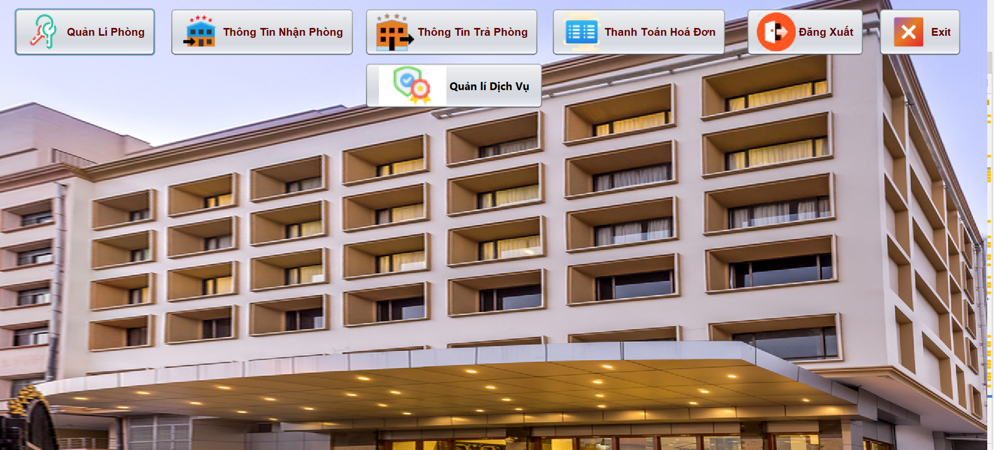

**8: Giao diện quản lí dịch vụ**

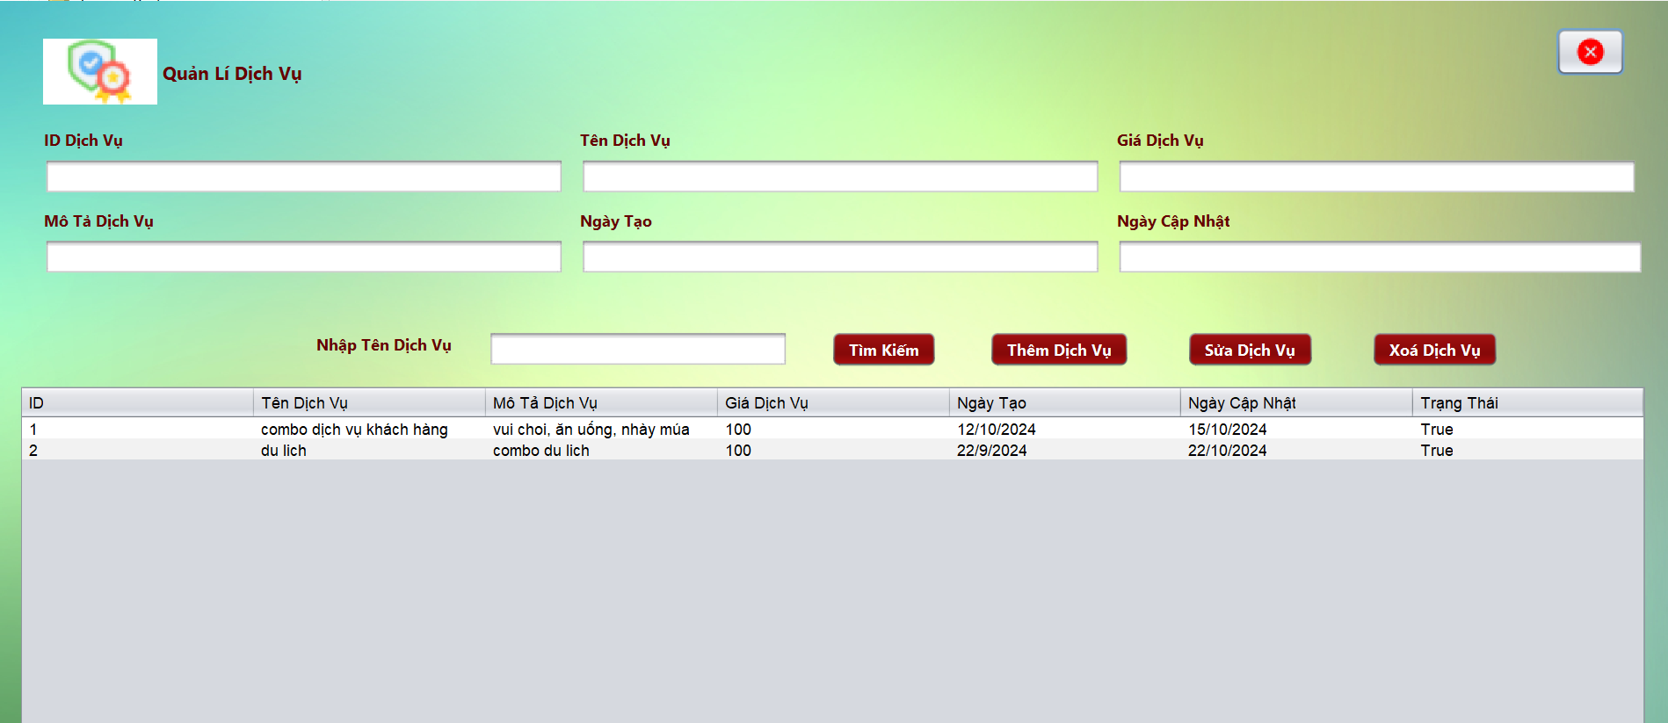

**9: hoá đơn**

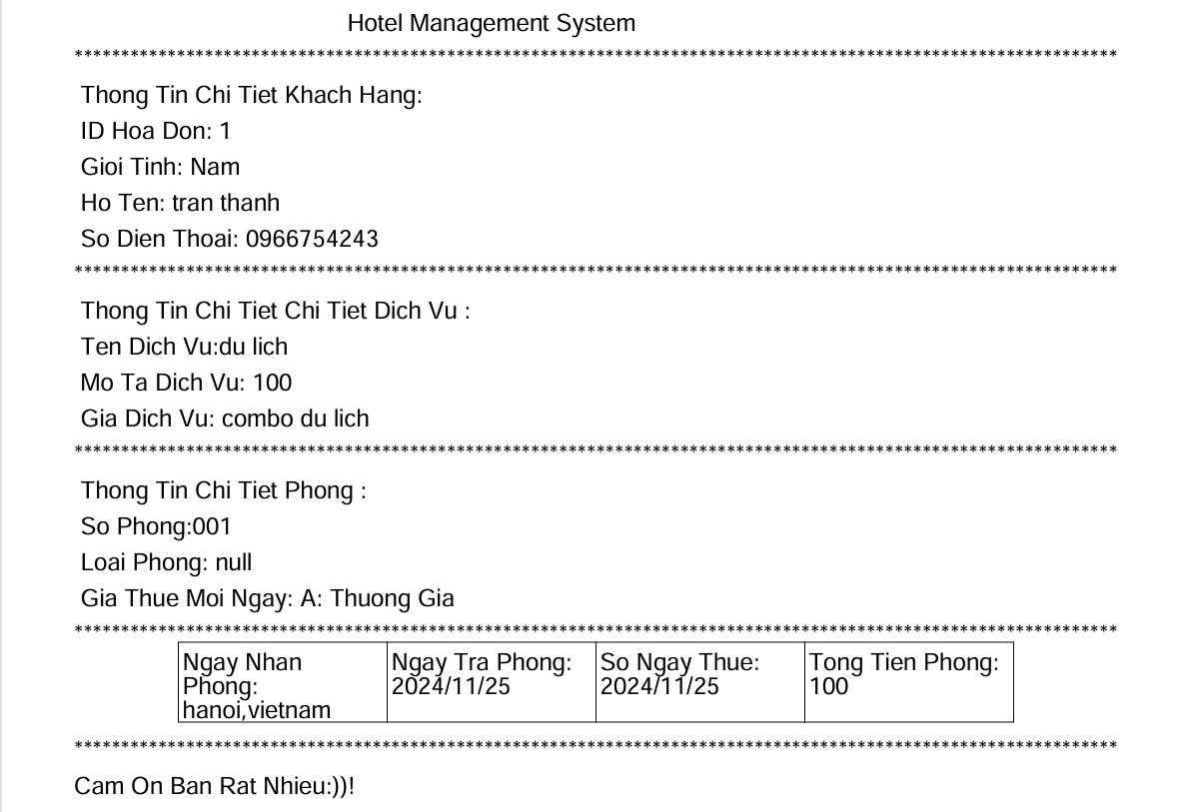

# **VII. KẾT LUẬN**

## **1. Những kết quả đạt được:**

+ Triển khai được một phần mềm quản lý khách sạn tương đối hoàn chỉnh với các chức năng chính như quản lý phòng, quản lý hóa đơn, quản lý nhân viên, quản lý khách hàng, quản lý dịch vụ.

+ Đảm bảo việc đăng nhập thì mới có thể vào phần mềm để sử dụng và quản lý.

+ Đảm bảo quyền sử dụng, quyền riêng tư và tính bảo mật đối với thông tin của người dùng.

## **2. Những kết chưa đạt được:**

Phần mềm với quy mô, cơ sở dữ liệu nhỏ và các chức năng chưa tối ưu. Giao diện phần mềm còn đơn điệu, hạn chế chưa gây được nhiều sự thích thú khi sử dụng và còn thiếu nhiều tính năng hỗ trợ, tương tác với người dùng. Chưa thực hiện được chức năng thống kê doanh thu, in hóa đơn ra bằng pdf.

## **3. Định hướng phát triển trong tương lai**

+ Tiếp tục thực hiện và phát triển các chức năng mở rộng còn thiếu.

+ Xây dựng chương trình có thể thực thi trên nhiều hệ điều hành.

+ Xây dựng phần cho phép khách hàng đăng ký thuê phòng trực tuyến, xem các thôngtin về khách sạn.

+ Xây dựng thêm các chức năng thống kê doanh thu, in hóa đơn và thanh toán qua các hình thức thẻ ngân hàng, ví điệntử, bitcoin,…